Software Requirements Specification — HL Restaurant Order Management System
Mục | Nội dung
Dự án | HL-OMS
Phiên bản | 1.1 — 26/02/2027 (baseline 1.0 ngày 27/11/2026; bổ sung truy vết sau UAT)
Người lập | Business Analyst
Người duyệt | Product Owner (Quản lý nhà hàng) · Project Manager
Căn cứ | BRD 1.0
Truy vết | RTM — 35/35 User Story MVP, 73/73 AC, 65/65 luồng UCS có Test Case
Bản Markdown liên kết tới tài liệu chi tiết; bản Word (HL-OMS_SRS.docx) gộp đầy đủ nội dung các liên kết có đánh dấu "gộp".

1. Giới thiệu

1.1 Mục đích
SRS đặc tả hành vi của HL-OMS ở mức hệ thống — use case, quy tắc, dữ liệu, giao diện, yêu cầu phi chức năng — để Dev Team xây dựng và QA kiểm thử. Thuật ngữ dùng chung với BRD §1.2.

1.2 Phạm vi
Bốn ứng dụng trên một nền tảng web (PWA): App Phục vụ · Màn hình Bếp (KDS) · Quầy Thu ngân · Trang Quản lý. Phạm vi MVP gồm 35 User Story (BRD §4.1).

2. Tổng quan hệ thống

2.1 Sơ đồ ngữ cảnh
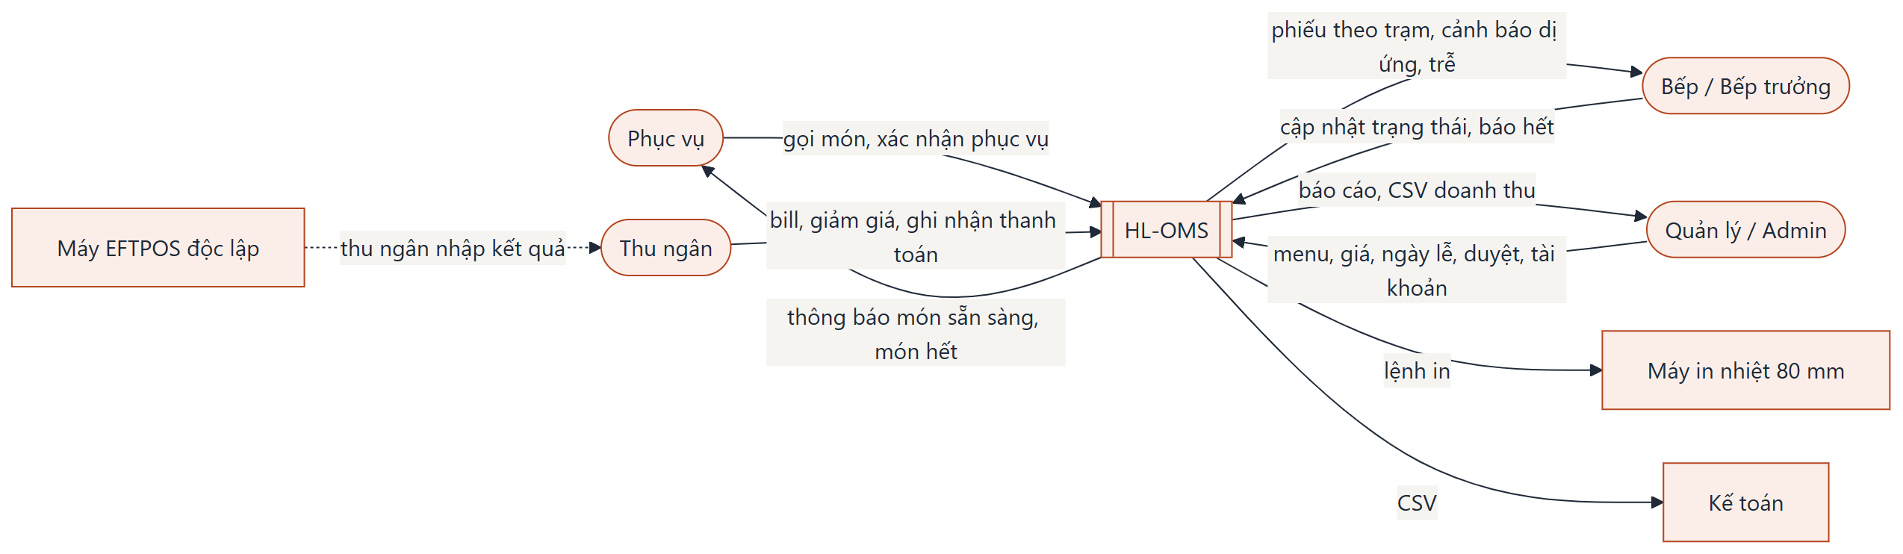

2.2 Kiến trúc mức cao
Thành phần | Mô tả | NFR
Ứng dụng web (PWA) | Một ứng dụng, 4 giao diện theo vai trò; chạy trên Chrome Android, màn cảm ứng, PC | NFR-23
Máy chủ cloud | Region Úc; lưu dữ liệu, báo cáo, sao lưu liên tục | NFR-05, NFR-07, NFR-17
Hub mạng nội bộ | Thiết bị nhỏ tại nhà hàng, chuyển tiếp đơn giữa các máy khi mất internet, đồng bộ lại khi có mạng | NFR-06
Máy in nhiệt | In phiếu bếp dự phòng, bill, hóa đơn qua mạng LAN | NFR-08
Thiết bị | 5 điện thoại phục vụ · 2 KDS 22" · 1 tablet Quầy nước · PC quầy thu ngân | MOM-01 §3.3

2.3 Actor và vai trò
Vai trò | Ứng dụng | Mô tả
Phục vụ | App Phục vụ | Mở bàn, gọi món, gửi bếp, hủy món, nhận thông báo
Bếp | Màn hình Bếp | Xem phiếu theo trạm, cập nhật trạng thái, xác nhận dị ứng
Bếp trưởng | Màn hình Bếp | Như Bếp + tổng hợp, báo hết món, hoàn tác
Thu ngân | Quầy Thu ngân (+ App Phục vụ) | Bill, giảm giá ≤ 10%, tách bill, thu tiền, mang về, chốt ca
Quản lý | Mọi ứng dụng trừ mục Admin | Duyệt, menu, cấu hình, báo cáo
Admin | Trang Quản lý | Tài khoản, vai trò, nhật ký thao tác

2.4 Sitemap
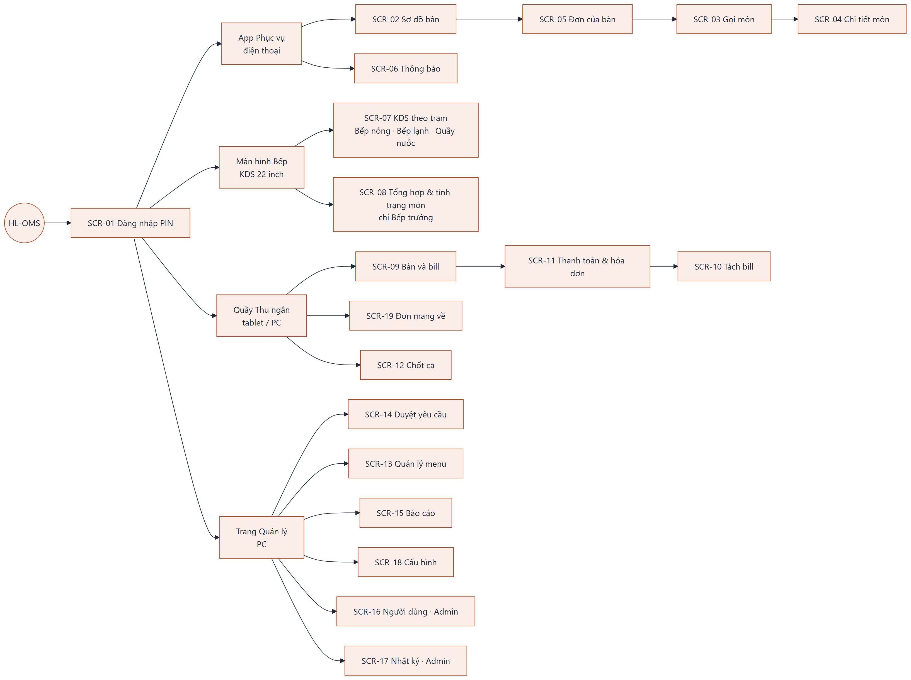

3. Yêu cầu chức năng

3.1 Business Function Diagram
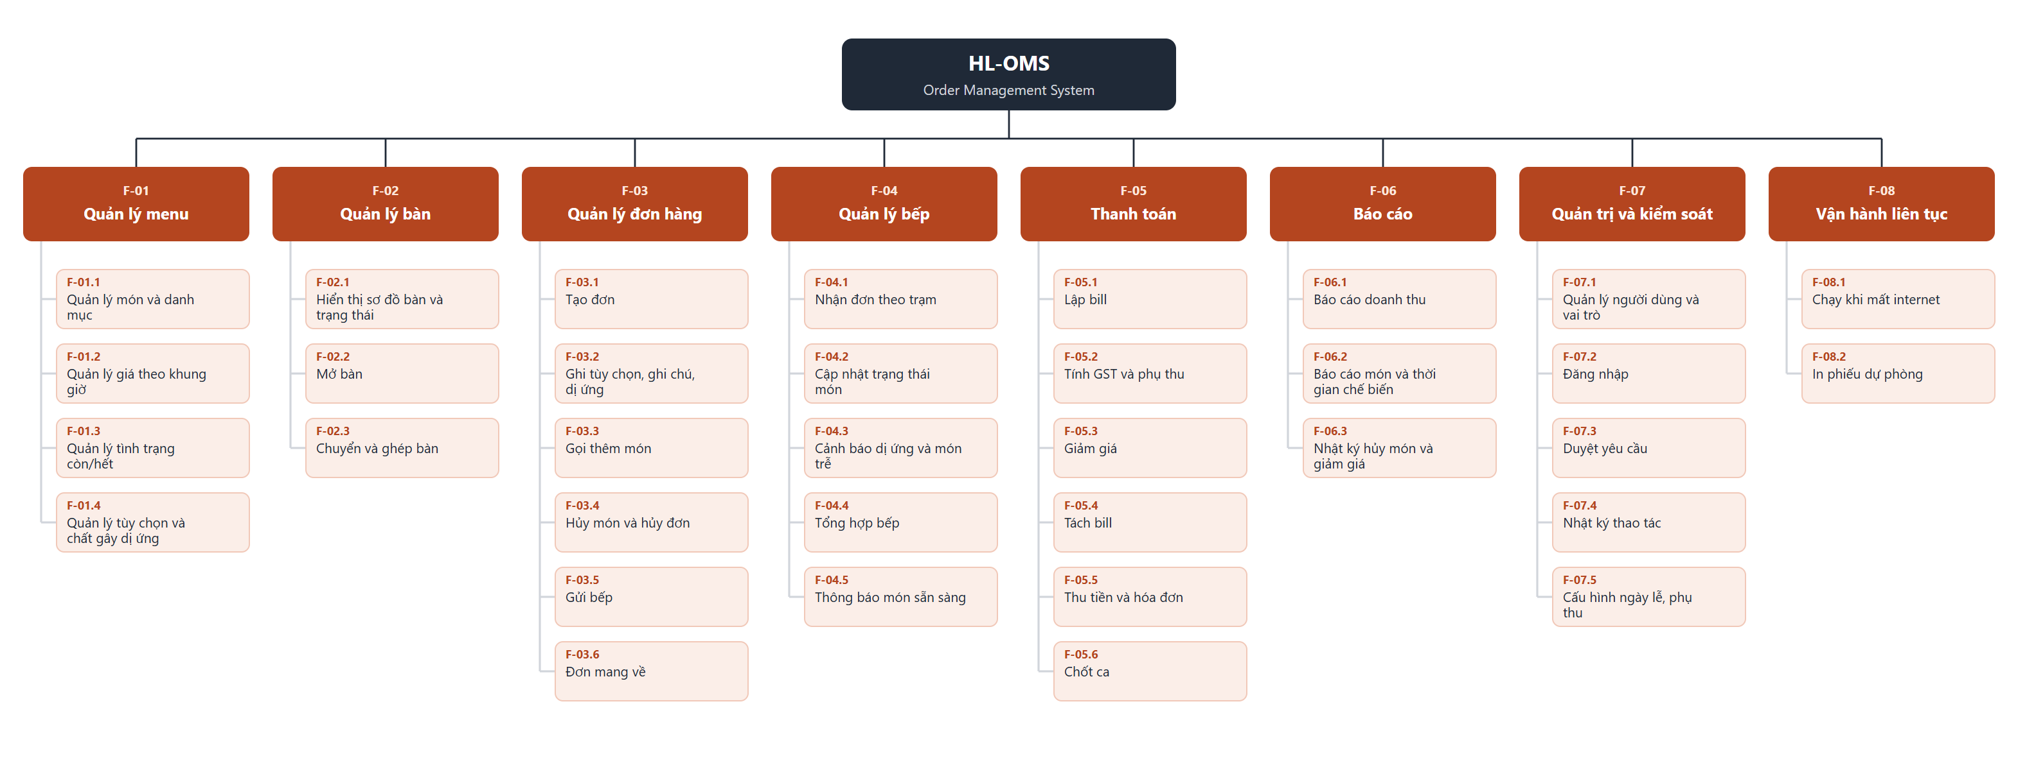
Danh sách 34 function con, feature, UC, US, màn hình: Function & Feature List.

3.2 Use Case
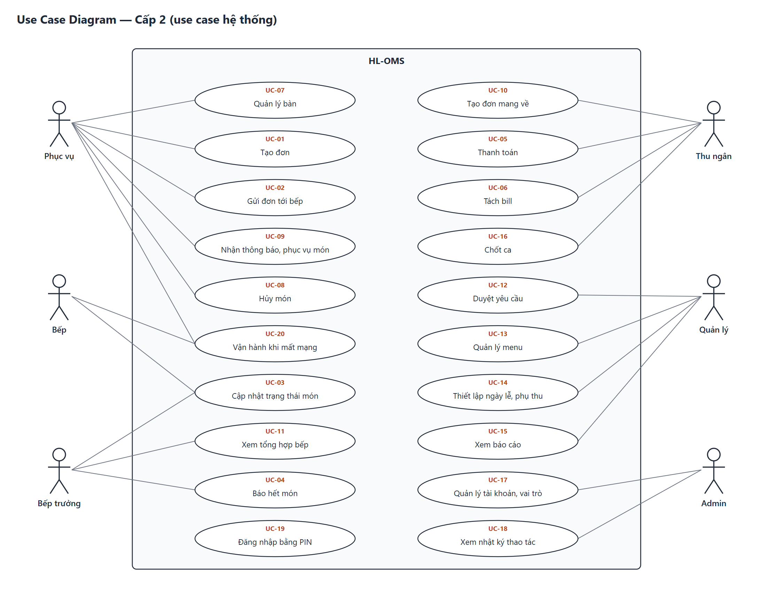
Danh sách 20 Use Case và phân rã cấp 3: Use Case Diagram.

3.3 Use Case Specification chi tiết

UCS-01 — Tạo đơn (Create Order)
Mục | Nội dung
Use Case ID | UC-01
Use Case Name | Tạo đơn
Actor | Phục vụ (chính) · Thu ngân, Quản lý (được phép)
Description | Phục vụ ghi nhận món khách gọi cho một bàn đang có khách: chọn món, tùy chọn, ghi chú, chất gây dị ứng. Kết quả là đơn có các món trạng thái Mới, sẵn sàng gửi bếp (UC-02)
Priority | High
Trigger | Phục vụ chạm bàn Có khách trên Sơ đồ bàn (SCR-02) rồi chạm "Gọi món"
Pre-condition | 1. Phục vụ đã đăng nhập (UC-19). 2. Bàn ở trạng thái Có khách (UC-07). 3. Menu đã có dữ liệu (UC-13)
Post-condition | Thành công: đơn của bàn có ≥ 1 món Mới, tạm tính cập nhật. Thất bại: đơn giữ nguyên, không món nào bị thêm
Màn hình | SCR-02 Sơ đồ bàn · SCR-03 Gọi món · SCR-04 Chi tiết món · SCR-05 Đơn của bàn
Truy vết | US-04, US-05, US-06, US-08, US-14 · AC-04.1–04.3, AC-05.1–05.3, AC-06.1–06.3, AC-08.1, AC-14.1–14.2

Basic Flow
# | Actor | Hệ thống
1 | Chạm bàn Có khách → "Gọi món" | Hiện SCR-03: 9 danh mục, giá theo khung giờ hiện hành (BR-08), món hết hiện mờ (BR-01)
2 | Chọn danh mục hoặc gõ tìm tên món | Lọc theo tên EN/VI, không phân biệt dấu
3 | Chạm món | Kiểm tra còn bán và số phần (BR-01) → mở SCR-04
4 | Chọn tùy chọn (độ cay, cỡ, topping), nhập ghi chú, chọn số lượng | Cộng giá tùy chọn vào giá món
5 | Chọn chất gây dị ứng của khách (nếu có) | Món chứa sẵn chất đó → hiện cảnh báo vàng "Món có chứa …"
6 | Chạm "Thêm vào đơn" | Kiểm tra tùy chọn bắt buộc; thêm món trạng thái Mới, cập nhật tạm tính, rung nhẹ xác nhận
7 | Lặp bước 2–6 cho món khác | —
8 | Chạm biểu tượng đơn | Hiện SCR-05 với các món Mới, nút "Gửi bếp" bật (→ UC-02)

Alternative Flow
ID | Điều kiện | Xử lý
AF-01 | Món phổ biến không có tùy chọn bắt buộc (bước 3) | Chạm giữ món để thêm nhanh 1 phần, bỏ qua SCR-04 (NFR-10: ≤ 3 chạm)
AF-02 | Khách gọi thêm khi đơn đã gửi bếp | Món mới thêm vào cùng đơn, đánh dấu lượt "Gọi thêm" (AC-08.1); tiếp bước 2
AF-03 | Phục vụ bấm nhầm món Mới | Vuốt trái món trên SCR-05 để xóa; món Mới chưa gửi không cần duyệt
AF-04 | Thu ngân tạo đơn cho bàn | Như Basic Flow, thực hiện trên màn thu ngân

Exception Flow
ID | Điều kiện | Xử lý
EF-01 | Món hết hoặc số phần = 0 (bước 3) | Hiện "Hết món" và 3 món cùng danh mục còn bán; không mở SCR-04 (UC-01.5)
EF-02 | Thiếu tùy chọn bắt buộc (bước 6) | Tô đỏ nhóm tùy chọn, thông báo "Chọn độ cay"; không thêm món
EF-03 | Số phần còn ít hơn số lượng chọn | Thông báo "Chỉ còn n phần", đặt lại số lượng tối đa = n
EF-04 | Mất internet | Tiếp tục bình thường trên mạng nội bộ, thanh trạng thái "Offline" (UC-20)
EF-05 | Phiên hết hạn (2 phút không thao tác) | Khóa màn hình, giữ đơn nháp; đăng nhập PIN để tiếp tục (NFR-15)

Business Rules
BR-01 (chỉ món còn bán và còn phần) · BR-04 (dị ứng phải được bếp xác nhận ở UC-03) · BR-08 (giá theo khung giờ lúc thêm món).

Non-Functional Requirements
NFR-04 (phản hồi ≤ 1 giây) · NFR-10 (≤ 3 chạm cho món phổ biến) · NFR-11 (một tay, vùng chạm ≥ 48 px) · NFR-13 (song ngữ) · NFR-15 (khóa sau 2 phút).

Activity Diagram
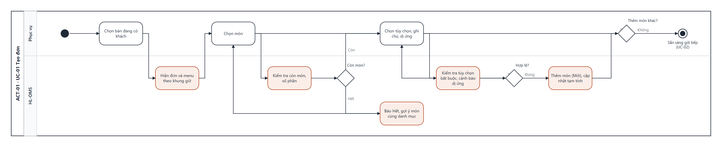

UCS-02 — Gửi đơn tới bếp (Send Order to Kitchen)
Mục | Nội dung
Use Case ID | UC-02
Use Case Name | Gửi đơn tới bếp
Actor | Phục vụ (chính) · Bếp (nhận)
Description | Phục vụ gửi các món Mới của đơn tới bếp. Hệ thống chia món theo trạm, trừ số phần còn lại và hiện phiếu trên KDS của từng trạm
Priority | High
Trigger | Phục vụ chạm "Gửi bếp" trên SCR-05
Pre-condition | 1. Đơn có ≥ 1 món Mới (UC-01). 2. Bàn Có khách, hoặc đơn mang về đã thanh toán (BR-02, BR-13)
Post-condition | Thành công: món chuyển Chờ nấu, đơn chuyển Submitted (hoặc giữ In Progress nếu gọi thêm), phiếu hiện trên đúng trạm ≤ 2 giây, số phần đã trừ. Thất bại: món giữ Mới
Màn hình | SCR-05 Đơn của bàn · SCR-07 KDS
Truy vết | US-07 · AC-07.1, AC-07.2, AC-07.3

Basic Flow
# | Actor | Hệ thống
1 | Kiểm tra lại món với khách, chạm "Gửi bếp" | Kiểm tra đơn có ≥ 1 món Mới (BR-02)
2 | — | Kiểm tra lại số phần còn của từng món (có thể đổi từ lúc thêm món)
3 | — | Lưu lượt gửi kèm giờ gửi, trừ số phần (BR-07)
4 | — | Song song: (a) chia món theo trạm (BR-03), hiện phiếu trên KDS kèm số bàn, giờ gửi, tùy chọn, ghi chú, dải đỏ dị ứng; (b) chuyển món → Chờ nấu, đơn → Submitted
5 | Thấy các món chuyển nhãn "Chờ nấu" | Rung xác nhận, quay về SCR-02

Alternative Flow
ID | Điều kiện | Xử lý
AF-01 | Lượt gọi thêm | Phiếu trên KDS gắn nhãn "Gọi thêm" + số lượt; đơn giữ trạng thái hiện tại
AF-02 | Đơn chỉ có đồ uống | Chỉ trạm Quầy nước nhận phiếu
AF-03 | Đơn mang về | Phiếu gắn nhãn "Mang về" + mã TA-xx

Exception Flow
ID | Điều kiện | Xử lý
EF-01 | Không có món Mới | Nút "Gửi bếp" bị tắt; nếu gọi qua API trả lỗi "Không có món mới" — dừng
EF-02 | Một món không còn đủ phần (bước 2) | Gỡ món đó khỏi lượt gửi, báo "Món X vừa hết", các món khác vẫn gửi; phục vụ quay lại UC-01
EF-03 | Mất internet | Gửi qua mạng nội bộ tới KDS; đồng bộ lên máy chủ khi có mạng (UC-20)
EF-04 | KDS của trạm không phản hồi 10 giây | Tự in phiếu ra máy in dự phòng, cảnh báo Bếp trưởng (NFR-08)

Business Rules
BR-02 · BR-03 · BR-07 · BR-13.

Non-Functional Requirements
NFR-01 (≤ 2 giây ở p95) · NFR-03 (60 đơn/giờ) · NFR-06 (offline ≥ 60 phút) · NFR-08 (in dự phòng).

Activity Diagram
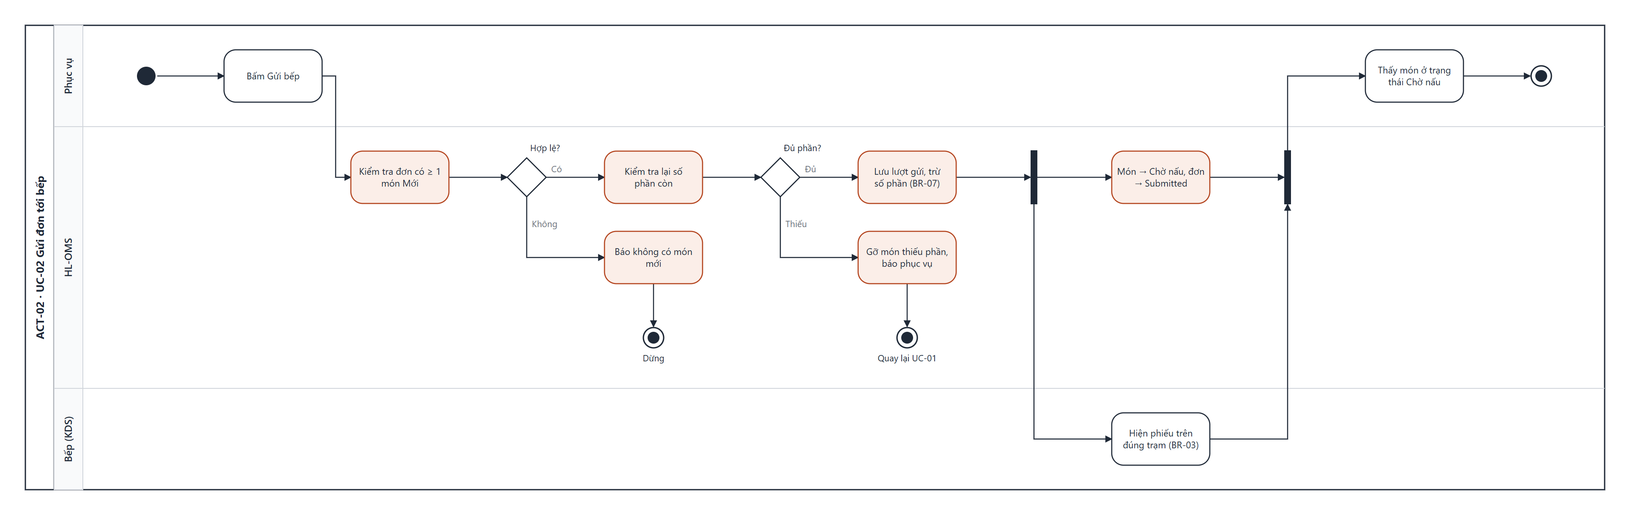

UCS-03 — Cập nhật trạng thái món (Update Dish Status)
Mục | Nội dung
Use Case ID | UC-03
Use Case Name | Cập nhật trạng thái món
Actor | Bếp (chính) · Bếp trưởng · Đồng hồ hệ thống (phụ)
Description | Bếp xem phiếu của trạm theo thứ tự thời gian, xác nhận cảnh báo dị ứng, chuyển món Chờ nấu → Đang nấu → Sẵn sàng. Hệ thống đánh dấu món trễ và báo phục vụ khi món sẵn sàng
Priority | High
Trigger | Bếp chạm một món trên KDS (SCR-07)
Pre-condition | 1. Món đã gửi bếp, trạng thái Chờ nấu hoặc Đang nấu (UC-02). 2. KDS đã chọn trạm
Post-condition | Món ở trạng thái mới kèm thời điểm chuyển; món Sẵn sàng → phục vụ phụ trách bàn nhận thông báo (UC-09)
Màn hình | SCR-07 KDS · SCR-06 Thông báo (phía phục vụ)
Truy vết | US-15, US-16, US-17, US-18 · AC-15.1–15.2, AC-16.1–16.2, AC-17.1–17.2, AC-18.1

Basic Flow
# | Actor | Hệ thống
1 | Chọn trạm (Bếp nóng · Bếp lạnh · Quầy nước) | Hiện phiếu của trạm, cũ nhất bên trái; mỗi phiếu có số bàn, giờ gửi, thời gian chờ, món, tùy chọn, ghi chú
2 | Chạm món Chờ nấu | Kiểm tra món có dị ứng chưa xác nhận (BR-04)
3 | — | Không có: món → Đang nấu, ghi giờ bắt đầu
4 | Nấu xong, chạm món Đang nấu | Món → Sẵn sàng, ghi giờ
5 | — | Gửi thông báo + rung tới điện thoại phục vụ phụ trách bàn (US-12)
6 | — | Phiếu có mọi món Sẵn sàng chuyển xuống hàng "Chờ lấy"; khi phục vụ xác nhận hoặc bếp chạm "Đã lấy" → phiếu biến khỏi KDS

Alternative Flow
ID | Điều kiện | Xử lý
AF-01 | Món có dị ứng chưa xác nhận (bước 2) | Hiện hộp đỏ liệt kê chất gây dị ứng; bếp chạm "Đã đọc dị ứng" → tiếp bước 3
AF-02 | Chạm "Xong cả phiếu" | Mọi món Đang nấu của phiếu → Sẵn sàng cùng lúc
AF-03 | Bếp trưởng chạm giữ món đã chuyển nhầm | Trả món về trạng thái trước, ghi nhật ký (AC-17.2)
AF-04 | Thời gian chờ vượt ngưỡng trạm (Đồng hồ hệ thống) | Phiếu đổi cam; vượt 1,5 × ngưỡng đổi đỏ và đưa lên đầu (BR-06)

Exception Flow
ID | Điều kiện | Xử lý
EF-01 | Món vừa bị hủy/chờ duyệt hủy (UC-08) | Món gạch ngang, nhãn "Đã hủy" / "Chờ duyệt hủy"; không chuyển trạng thái được
EF-02 | Thông báo tới phục vụ không được xử lý sau 2 phút | Nhắc lại; sau lần nhắc thứ 2 báo tới mọi phục vụ trong ca
EF-03 | KDS mất kết nối | Hiện banner đỏ; dùng máy in dự phòng (NFR-08)

Business Rules
BR-03 · BR-04 · BR-06 · BR-19.

Non-Functional Requirements
NFR-01 · NFR-12 (chữ ≥ 24 px, nút ≥ 64 px, tương phản ≥ 4,5:1) · NFR-08.

Activity Diagram
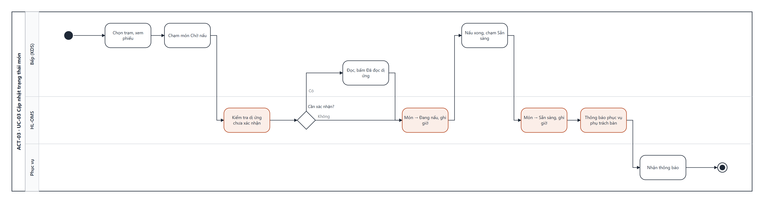

UCS-04 — Báo hết món (Mark Dish Out of Stock)
Mục | Nội dung
Use Case ID | UC-04
Use Case Name | Báo hết món
Actor | Bếp trưởng (chính) · Quản lý
Description | Bếp trưởng đặt món sang Hết hoặc đặt số phần còn lại. Hệ thống chặn món trên mọi app gọi món và báo phục vụ của các bàn đang có món đó chờ nấu
Priority | High
Trigger | Bếp trưởng mở "Tình trạng món" trên SCR-08 và chọn một món
Pre-condition | Bếp trưởng đã đăng nhập trên KDS hoặc tablet
Post-condition | Món ở trạng thái Hết (hoặc có số phần còn lại); mọi app phục vụ hiện đúng trạng thái ≤ 2 giây; thao tác ghi nhật ký
Màn hình | SCR-08 Tổng hợp bếp & tình trạng món · SCR-03 (phía phục vụ)
Truy vết | US-20, US-14 · AC-20.1–20.3, AC-14.1–14.2

Basic Flow
# | Actor | Hệ thống
1 | Mở "Tình trạng món", lọc theo trạm | Hiện danh sách món: trạng thái, số phần còn lại, số phần đang chờ
2 | Chọn món → "Hết" | Món → Hết, số phần = 0
3 | — | Đẩy trạng thái tới mọi app ≤ 2 giây (BR-01)
4 | — | Tìm món đó ở trạng thái Chờ nấu trong các đơn
5 | — | Không có → kết thúc. Có → báo phục vụ phụ trách từng bàn: "Món X đã hết — bàn T05, T09"
6 | Phục vụ báo khách đổi món hoặc hủy (→ UC-08) | —

Alternative Flow
ID | Điều kiện | Xử lý
AF-01 | Chọn "Đặt số phần" (bước 2) | Nhập số phần còn lại (0–999); hệ thống lưu, về 0 thì tự chuyển Hết (BR-07); app phục vụ hiện "Còn n" khi n ≤ 3
AF-02 | Chọn "Mở bán lại" | Món → Còn bán, bỏ giới hạn số phần hoặc nhập số mới; bỏ chặn trên mọi app
AF-03 | Đầu ca | Mọi món tự về Còn bán, không giới hạn (cấu hình của Quản lý)

Exception Flow
ID | Điều kiện | Xử lý
EF-01 | Nhập số phần âm hoặc không phải số | Báo "Số phần không hợp lệ", không lưu
EF-02 | Đặt Hết khi món đang Đang nấu ở bàn khác | Món đang nấu không bị ảnh hưởng; chỉ chặn gọi mới
EF-03 | Mất internet | Trạng thái lan qua mạng nội bộ; đồng bộ lên máy chủ khi có mạng

Business Rules
BR-01 · BR-07 · BR-19.

Non-Functional Requirements
NFR-01 (lan trạng thái ≤ 2 giây) · NFR-12 · NFR-06.

Activity Diagram
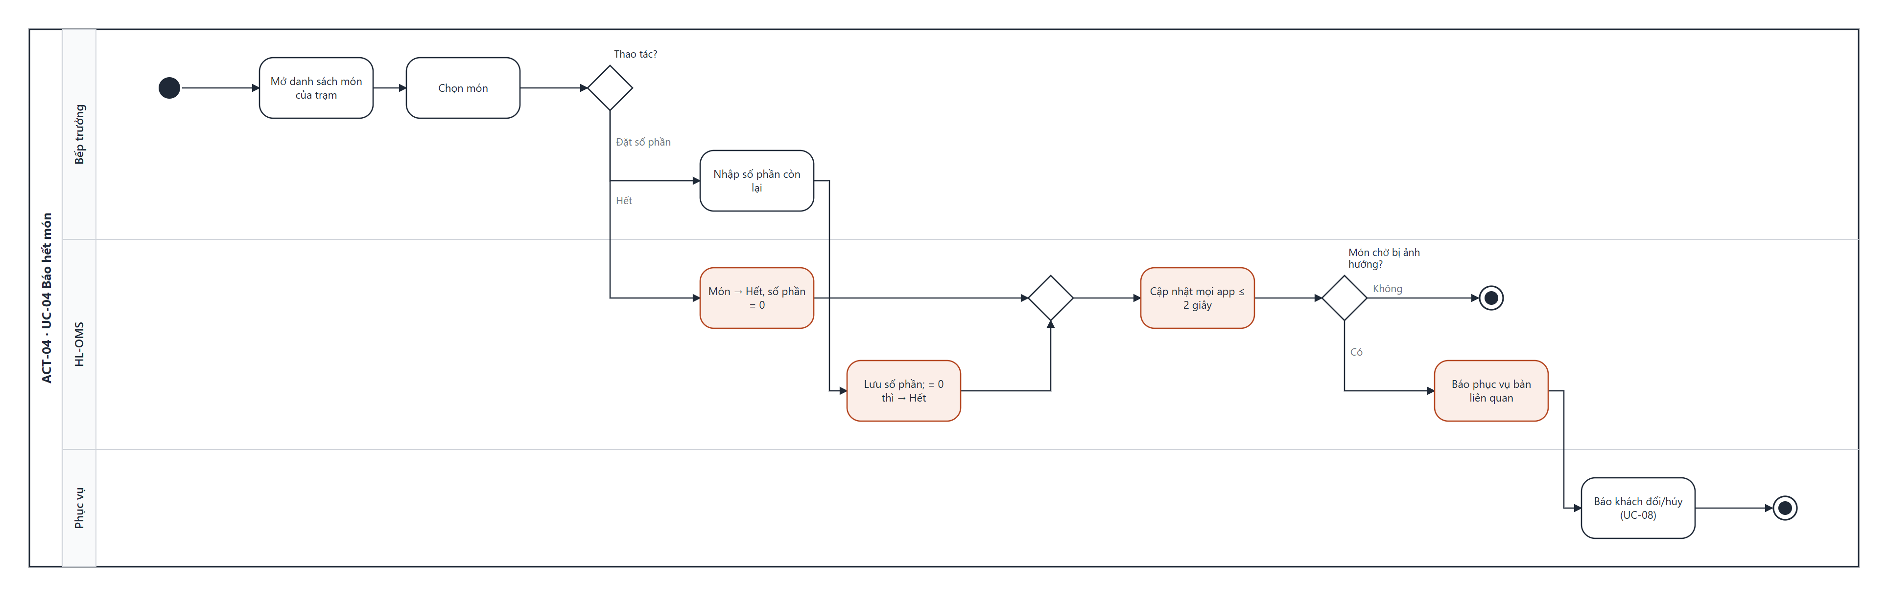

UCS-05 — Thanh toán (Process Payment)
Mục | Nội dung
Use Case ID | UC-05
Use Case Name | Thanh toán
Actor | Thu ngân (chính) · Quản lý (duyệt) · Khách (phụ)
Description | Thu ngân mở bill của bàn, hệ thống tính tạm tính, giảm giá, phụ thu ngày lễ và GST; thu ngân ghi nhận thanh toán EFTPOS hoặc tiền mặt và in hóa đơn/tax invoice
Priority | High
Trigger | Khách xin tính tiền; thu ngân chọn bàn trên SCR-09
Pre-condition | 1. Bàn có đơn. 2. Thu ngân đã đăng nhập. 3. Danh sách ngày lễ đã khai báo (UC-14)
Post-condition | Thành công: bill Đã thanh toán, đơn Paid, bàn Cần dọn, giao dịch vào báo cáo ca. Thất bại: bill giữ trạng thái trước
Màn hình | SCR-09 Thu ngân · SCR-11 Thanh toán & hóa đơn · SCR-14 Duyệt (phía Quản lý)
Truy vết | US-21, US-22, US-24 · AC-21.1–21.2, AC-22.1–22.2, AC-24.1–24.3

Basic Flow
# | Actor | Hệ thống
1 | Chọn bàn trên SCR-09 | Kiểm tra mọi món Đã phục vụ hoặc Đã hủy, không còn yêu cầu chờ duyệt (BR-12)
2 | — | Tính và hiện bill: món, số lượng, đơn giá, tùy chọn có phí, Tạm tính, Giảm giá, Phụ thu ngày lễ (BR-10), Tổng, "GST included" = Tổng ÷ 11 (BR-09)
3 | In bill tạm, khách kiểm tra | Bill → Đã in, đơn → Billed
4 | Khách xác nhận; chọn phương thức EFTPOS | Hiện số tiền cần quẹt
5 | Quẹt trên máy EFTPOS độc lập, chạm "Đã thu EFTPOS" | Ghi nhận phương thức, số tiền, giờ
6 | — | Bill → Đã thanh toán, đơn → Paid, bàn → Cần dọn (BR-17); in hóa đơn

Alternative Flow
ID | Điều kiện | Xử lý
AF-01 | Tiền mặt (bước 4) | Làm tròn tổng tới 5 cent (BR-15); nhập tiền khách đưa → hiện tiền thừa; chạm "Đã thu"
AF-02 | Giảm giá ≤ 10% (trước bước 3) | Chọn % hoặc số tiền, cho cả bill hoặc từng món, chọn lý do → tính lại bill (BR-11)
AF-03 | Giảm giá > 10% hoặc miễn phí món | Gửi yêu cầu duyệt → Quản lý duyệt trên SCR-14 (UC-12) → áp vào bill; bill chờ tới khi có kết quả
AF-04 | Khách xin tax invoice (bước 6) | In tax invoice đủ trường BR-16; bill ≥ AUD 1.000 bắt buộc nhập tên/ABN người mua
AF-05 | Khách trả bằng hai phương thức | Nhập lần lượt từng phần; bill Đã thanh toán khi tổng đã thu = Tổng
AF-06 | Khách trả riêng | Chuyển sang UC-06 Tách bill
AF-07 | Ngày lễ | Dòng "Public holiday surcharge 15%" tự có ở bước 2

Exception Flow
ID | Điều kiện | Xử lý
EF-01 | Còn món chưa phục vụ hoặc chờ duyệt (bước 1) | Hiện danh sách món còn treo; không cho chốt (AC-21.2). Thu ngân có thể yêu cầu hủy món (UC-08)
EF-02 | Quản lý từ chối giảm giá | Bill giữ giá gốc, thu ngân nhận thông báo
EF-03 | Giao dịch EFTPOS bị từ chối | Không chạm "Đã thu"; chọn lại phương thức; bill giữ Đã in
EF-04 | Tiền khách đưa ít hơn tổng | Nút "Đã thu" tắt, báo "Còn thiếu AUD x"
EF-05 | Khách gọi thêm sau khi in bill | Bill → mở lại, đơn → In Progress; in lại bill sau khi món mới được phục vụ
EF-06 | Máy in hóa đơn lỗi | Lưu hóa đơn, cho in lại từ lịch sử; tùy chọn hiện mã QR hóa đơn để khách chụp

Business Rules
BR-09 · BR-10 · BR-11 · BR-12 · BR-15 · BR-16 · BR-17 · BR-19.

Non-Functional Requirements
NFR-04 (mở bill ≤ 2 giây) · NFR-16 (nhật ký giảm giá) · NFR-22 (hóa đơn đúng quy định, lưu 5 năm).

Activity Diagram
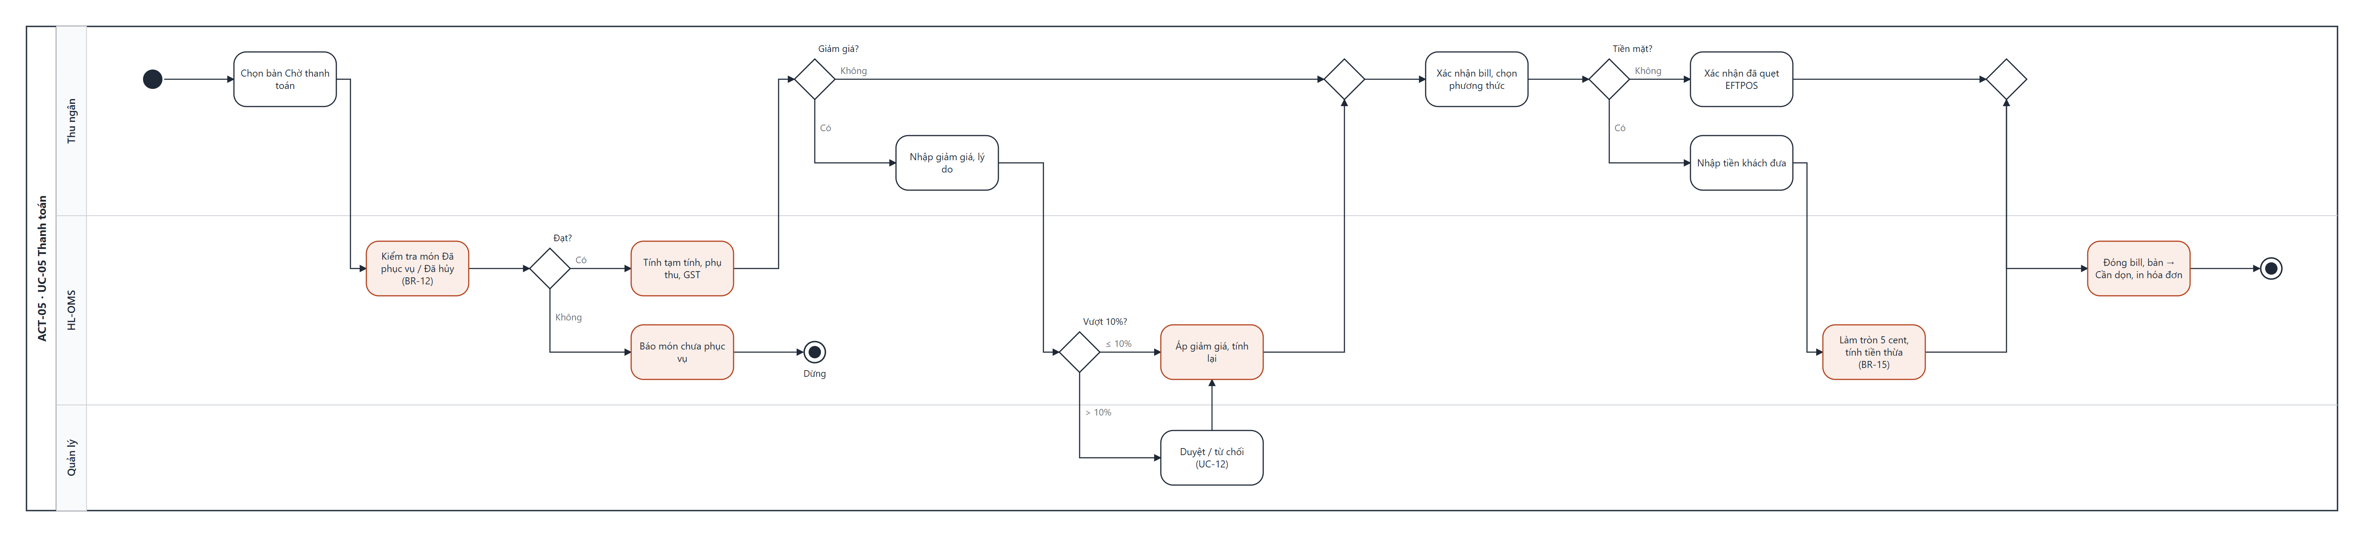

UCS-06 — Tách bill (Split Bill)
Mục | Nội dung
Use Case ID | UC-06
Use Case Name | Tách bill
Actor | Thu ngân
Description | Thu ngân chia một bill thành nhiều phần để khách trả riêng, theo một trong hai cách: theo món hoặc chia đều. Mỗi phần có tổng và GST riêng, thanh toán độc lập
Priority | High
Trigger | Thu ngân chạm "Tách bill" trên SCR-11
Pre-condition | Bill thỏa BR-12 (mọi món đã phục vụ/hủy), chưa có phần nào được thanh toán
Post-condition | Bill có n phần (2–10), tổng các phần = tổng bill; khi mọi phần đã thanh toán → bill Đã thanh toán
Màn hình | SCR-10 Tách bill · SCR-11 Thanh toán
Truy vết | US-23 · AC-23.1, AC-23.2, AC-23.3

Basic Flow — tách theo món
# | Actor | Hệ thống
1 | Chạm "Tách bill" → "Theo món" | Hiện danh sách món bên trái, 2 phần trống bên phải
2 | Chạm "+ Phần" nếu cần thêm (tối đa 10) | Thêm cột phần
3 | Kéo hoặc chạm-chọn món vào từng phần; món số lượng > 1 tách được từng đơn vị | Cập nhật tạm tính từng phần
4 | Chạm "Xác nhận" | Kiểm tra mọi món đã được gán (BR-14)
5 | — | Tính cho từng phần: tạm tính, giảm giá phân bổ, phụ thu, tổng, GST
6 | Thu tiền từng phần theo UC-05 bước 4–6 | Phần đã trả đánh dấu ✓
7 | — | Mọi phần đã trả → bill Đã thanh toán, bàn Cần dọn

Alternative Flow
ID | Điều kiện | Xử lý
AF-01 | Chọn "Chia đều" (bước 1) | Nhập số phần 2–10 → tổng ÷ n làm tròn 2 chữ số, phần cuối nhận số lẻ để tổng khớp (VD 100,00 ÷ 3 = 33,33 · 33,33 · 33,34)
AF-02 | Giảm giá cả bill có trước khi tách | Phân bổ theo tỉ lệ giá trị từng phần
AF-03 | Một phần trả tiền mặt | Làm tròn 5 cent cho riêng phần đó (BR-15)
AF-04 | Hủy tách trước khi phần nào được trả | Bill trở về một phần duy nhất

Exception Flow
ID | Điều kiện | Xử lý
EF-01 | Còn món chưa gán (bước 4) | Tô đỏ món chưa gán, báo "Còn 2 món chưa thuộc phần nào"
EF-02 | Đổi từ "Theo món" sang "Chia đều" khi đã gán món | Hỏi xác nhận, xóa cách tách cũ (BR-14: không trộn hai cách)
EF-03 | Số phần ngoài 2–10 | Báo "Số phần từ 2 đến 10"
EF-04 | Đã có phần được trả mà muốn tách lại | Không cho phép; chỉ Quản lý hủy giao dịch phần đã trả

Business Rules
BR-09 · BR-14 · BR-15.

Non-Functional Requirements
NFR-04 · NFR-11 (thao tác chạm-chọn thay kéo thả trên màn nhỏ).

Activity Diagram
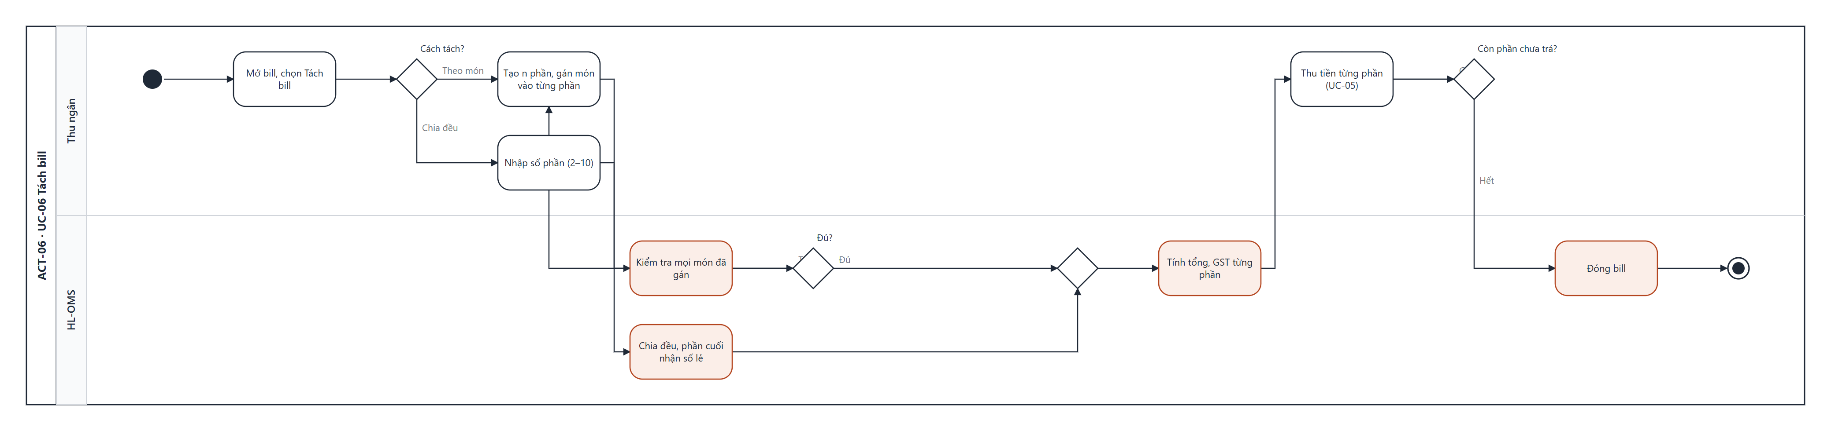

UCS-08 — Hủy món (Cancel Order Item)
Mục | Nội dung
Use Case ID | UC-08
Use Case Name | Hủy món
Actor | Phục vụ (chính) · Thu ngân · Quản lý (duyệt)
Description | Phục vụ hủy món khi khách đổi ý hoặc món hết. Món chưa nấu hủy ngay; món đã bắt đầu nấu cần Quản lý duyệt kèm lý do để kiểm soát thất thoát
Priority | High
Trigger | Phục vụ chọn món trong SCR-05 và chạm "Hủy"
Pre-condition | Món đã gửi bếp (Chờ nấu, Đang nấu, Sẵn sàng hoặc Đã phục vụ)
Post-condition | Món Đã hủy, không tính vào bill, KDS cập nhật; hoặc món giữ trạng thái cũ khi bị từ chối. Mọi trường hợp ghi nhật ký
Màn hình | SCR-05 Đơn của bàn · SCR-14 Duyệt yêu cầu · SCR-07 KDS
Truy vết | US-09, US-10, US-29 · AC-09.1–09.2, AC-10.1–10.2, AC-29.1–29.2

Basic Flow — món Chờ nấu
# | Actor | Hệ thống
1 | Chọn món, chạm "Hủy", chọn lý do (Khách đổi ý · Gọi nhầm · Hết món · Khác) | Kiểm tra trạng thái món (BR-05)
2 | — | Món Chờ nấu → Đã hủy ngay, trả lại số phần (BR-07)
3 | — | KDS gạch ngang món và gỡ khỏi phiếu sau 10 giây; ghi nhật ký (BR-19)

Alternative Flow
ID | Điều kiện | Xử lý
AF-01 | Món Đang nấu / Sẵn sàng / Đã phục vụ (bước 1) | Bắt buộc chọn lý do → món → Chờ duyệt hủy, Quản lý nhận thông báo
AF-02 | Quản lý duyệt trên SCR-14 | Món → Đã hủy, không tính vào bill; phục vụ nhận thông báo "Đã duyệt hủy"
AF-03 | Quản lý từ chối | Món về trạng thái trước; phục vụ nhận thông báo kèm lý do từ chối
AF-04 | Hủy cả đơn khi chưa món nào Đang nấu | Mọi món → Đã hủy, đơn → Cancelled, bàn giữ Có khách (BR-20)
AF-05 | Đổi món | Hủy món cũ theo luồng trên, rồi gọi món mới (UC-01)

Exception Flow
ID | Điều kiện | Xử lý
EF-01 | Không chọn lý do | Nút "Gửi" tắt
EF-02 | Quản lý không xử lý trong 5 phút | Nhắc lại Quản lý; bill của bàn không chốt được (BR-12) tới khi có kết quả
EF-03 | Món đã thuộc bill đã thanh toán | Không hủy được; Quản lý xử lý hoàn tiền ngoài phạm vi v1

Business Rules
BR-05 (cổng OR) · BR-07 · BR-12 · BR-19 · BR-20.

Non-Functional Requirements
NFR-14 (chỉ Quản lý duyệt) · NFR-16 (nhật ký 100% thao tác hủy).

Activity Diagram
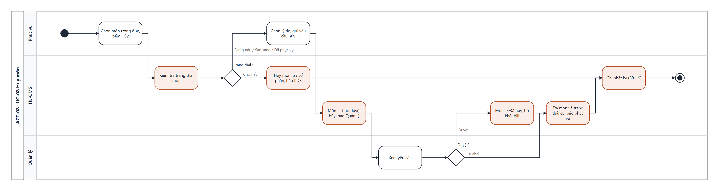

3.4 Đặc tả rút gọn các Use Case còn lại
UC | Actor | Mô tả | Tiền điều kiện | Luồng chính | Ngoại lệ chính | BR | SCR
UC-07 Quản lý bàn | Phục vụ | Mở bàn, chuyển bàn, ghép bàn, xác nhận đã dọn | Đăng nhập | Chạm bàn Trống → số khách → Mở; ⋯ → Chuyển/Ghép; bàn Cần dọn → Đã dọn | Bàn đích không Trống → không cho chọn | BR-17, BR-18, BR-19 | SCR-02, SCR-05
UC-09 Nhận thông báo, phục vụ món | Phục vụ | Nhận thông báo món sẵn sàng và xác nhận đã mang ra | Món Sẵn sàng | Rung + thông báo → lấy món → "Đã mang ra" | Không xử lý 2 phút → nhắc lại, lần 2 báo cả ca | — | SCR-06, SCR-05
UC-10 Tạo đơn mang về | Thu ngân | Đơn mang về tại quầy | Đăng nhập | Đơn mới TA-xx → tên khách → chọn món → thu tiền → hệ thống gửi bếp | Thanh toán thất bại → không gửi bếp | BR-13 | SCR-19
UC-11 Xem tổng hợp bếp | Bếp trưởng | Số phần đang chờ theo món, theo trạm | — | Mở Tổng hợp → lọc trạm | — | — | SCR-08
UC-12 Duyệt yêu cầu | Quản lý | Duyệt/từ chối hủy món đã nấu, giảm giá vượt ngưỡng | Có yêu cầu chờ | Xem yêu cầu → Duyệt/Từ chối → người gửi nhận thông báo | Không xử lý 5 phút → nhắc lại | BR-05, BR-11, BR-19 | SCR-14
UC-13 Quản lý menu | Quản lý | Thêm/sửa món, danh mục, giá, Lunch Special, tùy chọn, dị ứng, trạm, ngừng bán | — | Mở menu → Thêm/Sửa → Lưu → đẩy tới mọi app | Thiếu tên EN/VI, giá ≤ 0 → báo lỗi | BR-03, BR-08, BR-19 | SCR-13
UC-14 Thiết lập ngày lễ, phụ thu | Quản lý | Lịch ngày lễ NSW, mức phụ thu, câu thông báo | — | Thêm/xác nhận ngày lễ → đặt mức % → lưu | Ngày trùng → không thêm | BR-10 | SCR-18
UC-15 Xem báo cáo | Quản lý | Doanh thu, phương thức, món bán chạy, thời gian chế biến, nhật ký hủy/giảm giá, CSV | — | Chọn ngày/ca → xem → Xuất CSV | Không có dữ liệu → hiện trống | — | SCR-15
UC-16 Chốt ca | Thu ngân | Đối soát tiền mặt cuối ca | Không còn bill mở | Xem doanh thu theo phương thức → nhập tiền mặt đếm được → Chốt | Chênh > AUD 5 → bắt buộc lý do; còn bill mở → chặn | BR-21 | SCR-12
UC-17 Quản lý tài khoản, vai trò | Admin | Tạo/khóa tài khoản, gán vai trò, đặt PIN | — | Thêm → họ tên, tài khoản, vai trò, PIN → Lưu | PIN không 4–6 số, tài khoản trùng → báo lỗi | BR-19 | SCR-16
UC-18 Xem nhật ký thao tác | Admin | Tra cứu ai làm gì, khi nào | — | Lọc theo người, thao tác, thời gian | — | BR-19 | SCR-17
UC-19 Đăng nhập bằng PIN | Mọi actor | Đăng nhập nhanh trên thiết bị dùng chung | Tài khoản hoạt động | Chọn tên → nhập PIN → vào ứng dụng theo vai trò | Sai 5 lần → khóa; 2 phút không thao tác → tự khóa | — | SCR-01
UC-20 Vận hành khi mất mạng | Phục vụ, Bếp | Gọi món, KDS, thông báo chạy qua hub nội bộ | Mất internet | Banner Offline → thao tác bình thường → có mạng → đồng bộ | KDS lỗi → in phiếu dự phòng | — | Mọi màn hình

4. Business Rules

Business Rules — HL-OMS
Mỗi rule có một ID duy nhất, được User Story, UCS, Function và Test Case tham chiếu. Rule có điều kiện ghép ghi rõ cổng logic (Bài 3: AND · OR · XOR).

1. Danh mục Business Rule
ID | Nhóm | Quy tắc | Cổng logic | Nguồn
BR-01 | Gọi món | Chỉ thêm được món có trạng thái Còn bán và số phần còn lại > 0 (hoặc không giới hạn số phần) | AND | MOM-01 §3.1
BR-02 | Gọi món | Chỉ gửi bếp khi đơn gắn với bàn Có khách hoặc đơn mang về đã thanh toán, và có ≥ 1 món Mới | AND | MOM-01 §3.1
BR-03 | Bếp | Mỗi món tự chuyển tới đúng một trạm khai báo trong menu: Bếp nóng · Bếp lạnh · Quầy nước | — | MOM-01 §3.3
BR-04 | An toàn | Món chỉ chuyển sang Đang nấu khi không có dị ứng HOẶC bếp đã bấm "Đã đọc dị ứng" | OR | MOM-01 §3.5
BR-05 | Hủy món | Cần Quản lý duyệt khi hủy món ở trạng thái Đang nấu HOẶC Sẵn sàng HOẶC Đã phục vụ; món Chờ nấu phục vụ tự hủy | OR | MOM-01 §3.1
BR-06 | Bếp | Món trễ khi thời gian từ lúc gửi vượt ngưỡng trạm (Bếp nóng 15' · Bếp lạnh 10' · Quầy nước 5'): vượt ngưỡng → cam, vượt 1,5 × ngưỡng → đỏ | — | MOM-02
BR-07 | Tồn món | Gửi bếp trừ số phần còn lại; về 0 thì món tự chuyển Hết; hủy món chưa nấu trả lại số phần | — | MOM-01 §3.1
BR-08 | Giá | Giá của món lấy theo khung giờ tại thời điểm thêm món vào đơn; Lunch Special 11:00–15:00, thứ 2–6. Sửa giá không đổi món đã gọi | — | MOM-01 §3.5
BR-09 | Thuế | Giá đã gồm GST 10%. GST = Tổng thanh toán ÷ 11, làm tròn 2 chữ số, ghi "GST included" | — | MOM-01 §3.2, ATO
BR-10 | Phụ thu | Ngày có trong danh sách ngày lễ NSW: Phụ thu = 15% × (Tạm tính − Giảm giá), một dòng riêng trên bill; menu ghi "A surcharge of 15% applies on public holidays" | — | MOM-01 §3.2, ACCC
BR-11 | Giảm giá | Cần Quản lý duyệt khi giảm > 10% giá trị HOẶC miễn phí món; ≤ 10% thu ngân tự áp; luôn bắt buộc lý do | OR | MOM-01 §3.2
BR-12 | Thanh toán | Chốt thanh toán tại bàn khi mọi món ở Đã phục vụ hoặc Đã hủy VÀ không còn yêu cầu chờ duyệt VÀ bill đã được khách xác nhận | AND | MOM-01 §3.2
BR-13 | Mang về | Đơn mang về thanh toán đủ trước khi gửi bếp | — | MOM-02
BR-14 | Tách bill | Một bill chọn một trong hai: tách theo món XOR chia đều (2–10 phần). Tổng các phần = tổng bill; chia đều thì phần cuối nhận số lẻ | XOR | MOM-01 §3.2
BR-15 | Tiền mặt | Tiền mặt làm tròn tổng tới 5 cent gần nhất (…1–2 → …0; …3–4 → …5; …6–7 → …5; …8–9 → …10); EFTPOS thu đúng số tiền | — | Thực hành tiền mặt tại Úc
BR-16 | Hóa đơn | Tax invoice in khi khách yêu cầu, gồm: chữ "Tax Invoice", tên + ABN nhà hàng, ngày, mô tả món, số lượng, giá, tổng GST; bill ≥ AUD 1.000 thêm tên/ABN người mua | — | AI-04 (MOM-02)
BR-17 | Bàn | Bàn về Trống khi bill Đã thanh toán VÀ phục vụ xác nhận đã dọn | AND | MOM-01 §3.1
BR-18 | Bàn | Chỉ chuyển tới bàn Trống; ghép bàn gộp đơn về bàn chính, bàn phụ khóa tới khi tách hoặc thanh toán | — | MOM-01 §3.1
BR-19 | Kiểm soát | Mọi thao tác hủy món, giảm giá, sửa giá, chuyển/ghép bàn, đổi quyền ghi nhật ký: người làm, thời điểm, giá trị trước/sau, lý do, người duyệt. Nhật ký không sửa/xóa được | — | BN-04
BR-20 | Hủy đơn | Hủy toàn bộ đơn không cần duyệt khi không có món nào đã Đang nấu trở đi; ngược lại áp BR-05 cho từng món | — | MOM-01 §3.1
BR-21 | Chốt ca | Chốt ca khi không còn bill mở; chênh lệch tiền mặt > AUD 5 bắt buộc ghi lý do | — | MOM-01 §3.4

2. Cổng logic áp vào rule
Cổng | Rule | Biểu thức | Bảng chân trị (1 = đúng)
AND | BR-12 Thanh toán | MónXong AND KhôngChờDuyệt AND KháchXácNhận | 1·1·1 → 1; còn lại → 0
AND | BR-01 Gọi món | CònBán AND SốPhần>0 | 1·1 → 1 · 1·0 → 0 · 0·1 → 0 · 0·0 → 0
OR | BR-05 Hủy cần duyệt | ĐangNấu OR SẵnSàng OR ĐãPhụcVụ | Bất kỳ một điều kiện = 1 → cần duyệt
OR | BR-11 Giảm giá cần duyệt | Giảm>10% OR MiễnPhíMón | 0·0 → 0 (tự áp) · 0·1 → 1 · 1·0 → 1 · 1·1 → 1
OR | BR-04 Được bắt đầu nấu | KhôngDịỨng OR ĐãĐọcDịỨng | 0·0 → 0 (bị chặn) · các trường hợp còn lại → 1
XOR | BR-14 Cách tách bill | TáchTheoMón XOR ChiaĐều | 0·0 → 0 (không tách, trả gộp) · 1·0 → 1 · 0·1 → 1 · 1·1 → 0 (không cho phép)

3. Ví dụ tính bill (dùng trong UAT)
Dòng | Ngày thường | Ngày lễ
Tạm tính | 100,00 | 100,00
Giảm giá 10% | −10,00 | −10,00
Phụ thu 15% × 90,00 | — | +13,50
Tổng | 90,00 | 103,50
GST included (Tổng ÷ 11) | 8,18 | 9,41
Tiền mặt (làm tròn 5 cent) | 90,00 | 103,50
Ví dụ làm tròn tiền mặt: 47,83 → 47,85 · 47,82 → 47,80 · 47,87 → 47,85 · 47,88 → 47,90.

5. Phân quyền
Function | Phục vụ | Bếp | Bếp trưởng | Thu ngân | Quản lý | Admin
F-01.1 Món, danh mục · F-01.2 Giá khung giờ · F-01.4 Tùy chọn, dị ứng |  |  | Xem |  | ✓
F-01.3 Tình trạng còn/hết | Xem | Xem | ✓ | Xem | ✓
F-02 Quản lý bàn | ✓ |  |  | ✓ | ✓
F-03.1–F-03.3 Tạo đơn, tùy chọn, gọi thêm | ✓ |  |  | ✓ | ✓
F-03.4 Hủy món Chờ nấu | ✓ |  |  | ✓ | ✓
F-03.4 Yêu cầu hủy món đã nấu | ✓ |  |  | ✓ | ✓
F-03.5 Gửi bếp | ✓ |  |  | ✓ | ✓
F-03.6 Đơn mang về |  |  |  | ✓ | ✓
F-04.1–F-04.3 KDS, trạng thái, cảnh báo |  | ✓ | ✓ |  | ✓
F-04.2 Hoàn tác trạng thái |  |  | ✓ |  | ✓
F-04.4 Tổng hợp bếp |  |  | ✓ |  | ✓
F-04.5 Nhận thông báo món sẵn sàng | ✓ |  |  | ✓ (mang về)
F-05.1, F-05.2, F-05.4, F-05.5 Bill, tách bill, thu tiền |  |  |  | ✓ | ✓
F-05.3 Giảm giá ≤ 10% |  |  |  | ✓ | ✓
F-05.6 Chốt ca |  |  |  | ✓ | ✓
F-06 Báo cáo |  |  |  |  | ✓
F-07.3 Duyệt yêu cầu |  |  |  |  | ✓
F-07.5 Ngày lễ, phụ thu |  |  |  |  | ✓
F-07.1 Người dùng, vai trò · F-07.4 Nhật ký |  |  |  |  |  | ✓
F-07.2 Đăng nhập · F-08 Vận hành liên tục | ✓ | ✓ | ✓ | ✓ | ✓ | ✓

6. Trạng thái đối tượng
Đối tượng | Trạng thái | Sơ đồ
Order | Draft → Submitted → In Progress → Served → Billed → Paid · Cancelled | 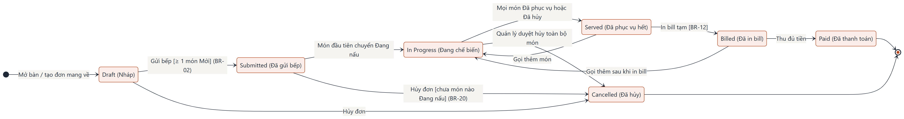
Order Item | New → Queued → Cooking → Ready → Served · Void Pending → Cancelled | 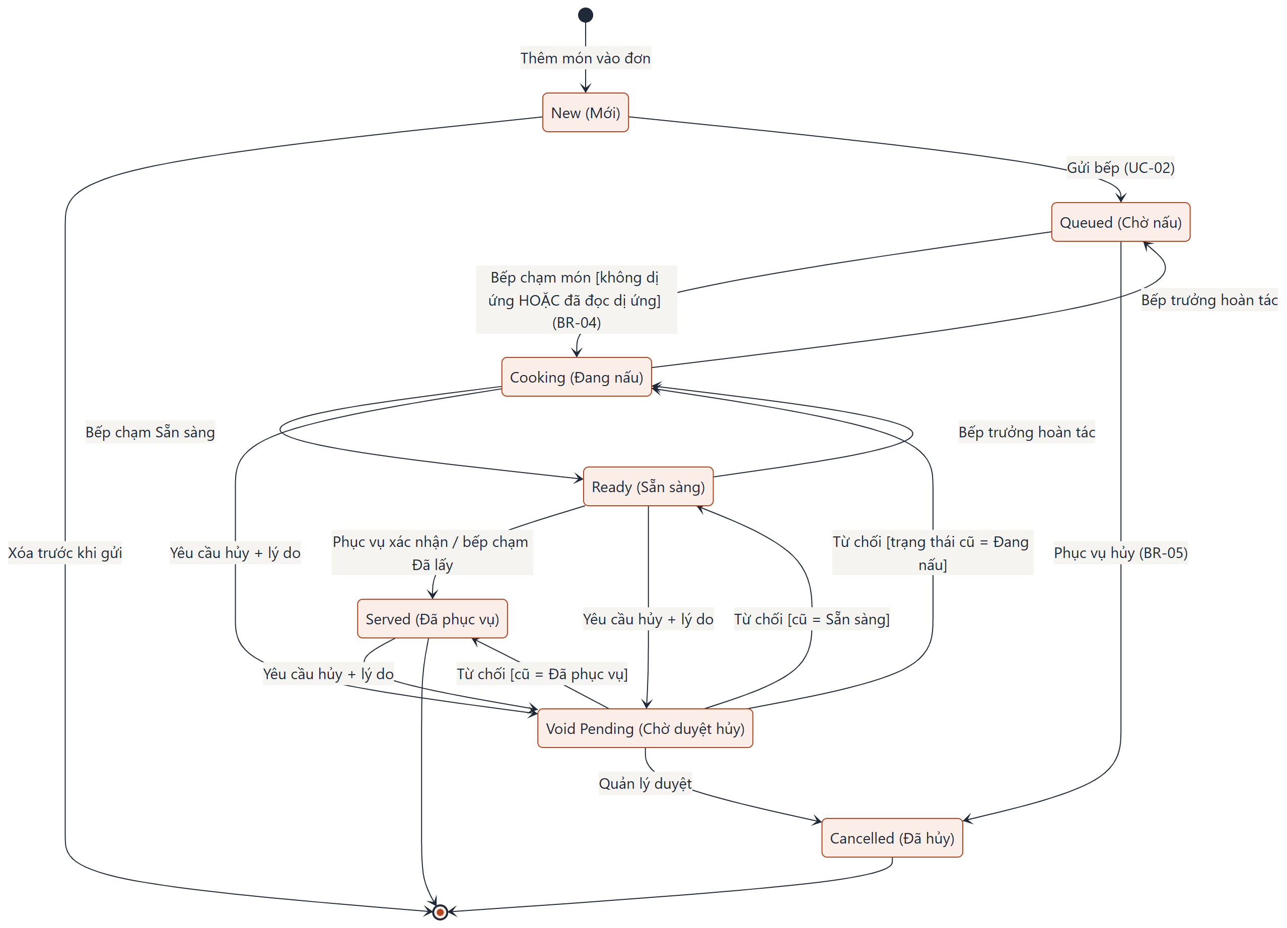
Table | Available → Occupied → Awaiting Payment → Cleaning · Merged | 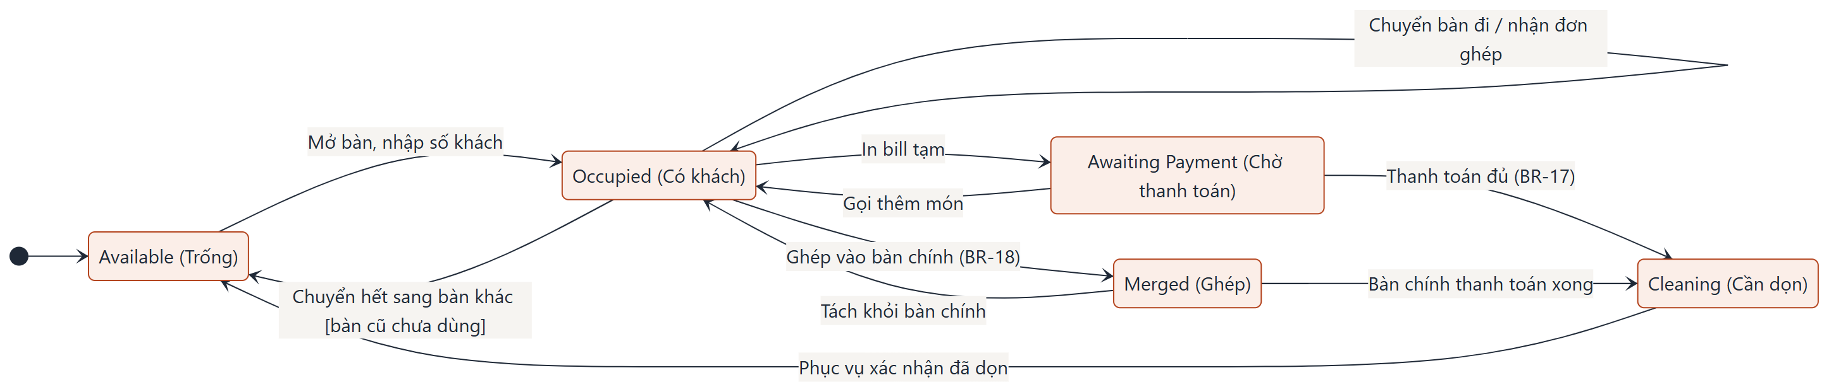
Bill | Open → Pending Approval → Printed → Split → Partially Paid → Paid | 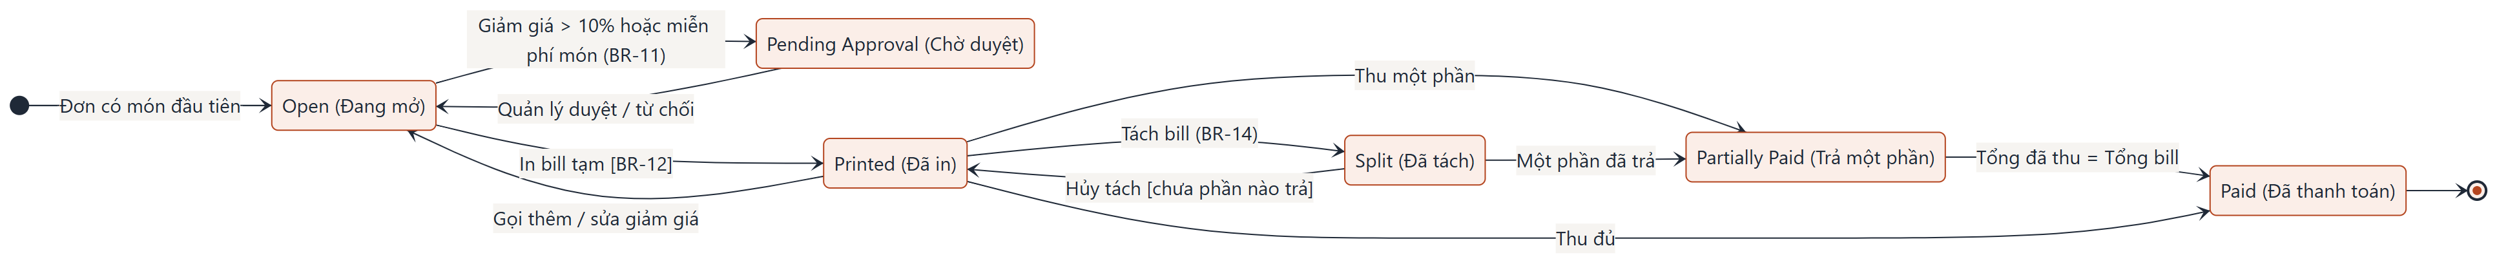
Menu Item | Available ↔ Limited ↔ Sold Out · Inactive | 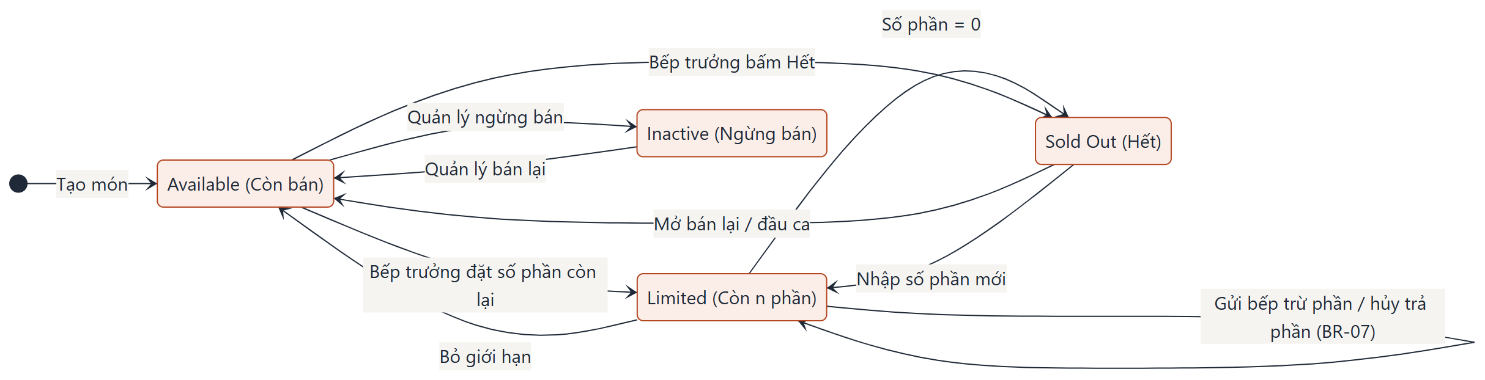
Bảng chuyển trạng thái (sự kiện, điều kiện, hành động): State Machine.

7. Dữ liệu

7.1 Mô hình dữ liệu khái niệm
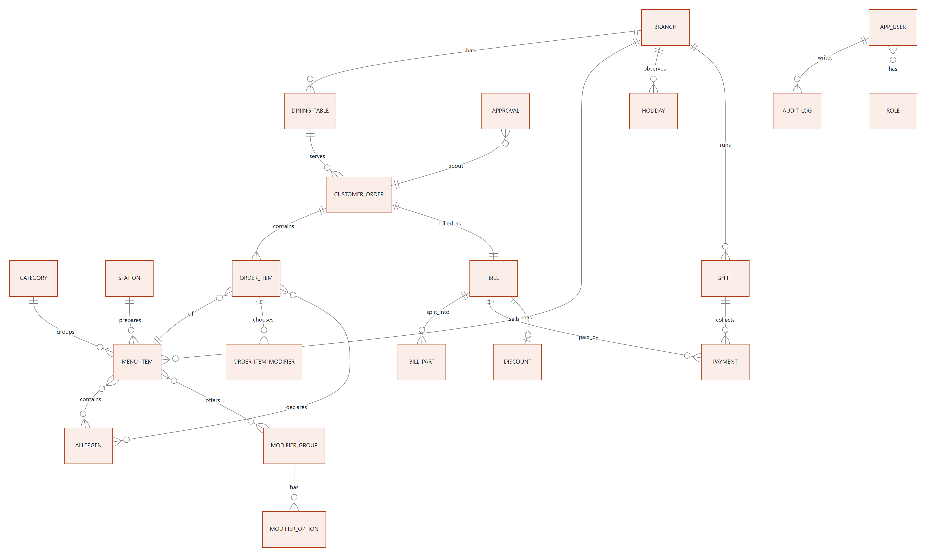

7.2 Từ điển dữ liệu (thuộc tính chính)
Thực thể | Thuộc tính | Quy tắc
BRANCH | branch_id, tên, ABN, địa chỉ, múi giờ (Australia/Sydney) | Mọi bảng mang branch_id (NFR-21)
DINING_TABLE | table_code (T01–T18, P01–P04, TA-xx), khu, số ghế, trạng thái, waiter_id, merged_into | Trạng thái theo SM Table
MENU_ITEM | item_id (M01–M72), tên VI, tên EN, category_id, station_id, giá (AUD, gồm GST), giá Lunch, tình trạng, số phần còn | Giá > 0; tên VI và EN bắt buộc
ALLERGEN | code (GLU, CRU, EGG, FIS, MLK, PEA, TRN, SES, SOY, SUL, LUP), tên | 11 nhóm theo FSANZ Std 1.2.3
MODIFIER_GROUP / OPTION | group_code (SPICE, SIZE, TOPPING), bắt buộc?, option, giá cộng | Nhóm bắt buộc phải chọn 1
CUSTOMER_ORDER | order_id, table_code, loại (DINE/TA), trạng thái, số lượt gửi, tên khách (TA), created_at | Trạng thái suy ra từ ORDER_ITEM
ORDER_ITEM | item_line_id, order_id, item_id, số lượng, đơn giá tại thời điểm thêm, ghi chú (≤ 100 ký tự), lượt, trạng thái, sent_at, cooking_at, ready_at, served_at, đã đọc dị ứng | Đơn giá cố định sau khi thêm (BR-08)
BILL | bill_id, order_id, tạm tính, giảm giá, phụ thu, tổng, GST, trạng thái | GST = Tổng ÷ 11; tiền lưu theo cent
BILL_PART | part_no, cách tách (ITEM/EQUAL), số tiền, đã trả | Tổng các phần = tổng bill (BR-14)
PAYMENT | payment_id, bill_id, part_no, phương thức (EFTPOS/CASH), số tiền, tiền khách đưa, tiền thừa, shift_id, paid_at | Lưu ≥ 5 năm (NFR-22)
DISCOUNT | loại (PCT/AMT/FREE), giá trị, lý do, trạng thái (APPLIED/PENDING/REJECTED) | BR-11
APPROVAL | approval_id, loại (VOID/DISCOUNT), đối tượng, lý do, người gửi, người duyệt, kết quả, thời điểm | BR-05, BR-11
APP_USER / ROLE | username, họ tên, role, PIN (băm), trạng thái, số lần sai | PIN 4–6 số, không trùng (NFR-15)
HOLIDAY | ngày, tên, trạng thái xác nhận, nguồn | Dùng cho BR-10
SHIFT | shift_id, mở lúc, đóng lúc, người chốt, tiền mặt hệ thống, tiền mặt đếm, chênh lệch, lý do | BR-21
AUDIT_LOG | thời điểm, user, thao tác, đối tượng, giá trị trước/sau, lý do | Không sửa/xóa; lưu ≥ 2 năm (NFR-16)
Dữ liệu mẫu cho phát triển và UAT: 06_Function_Feature_State/data.

8. Giao diện người dùng
SCR | Màn hình | UC | Ảnh
SCR-02 | Sơ đồ bàn | UC-07 | 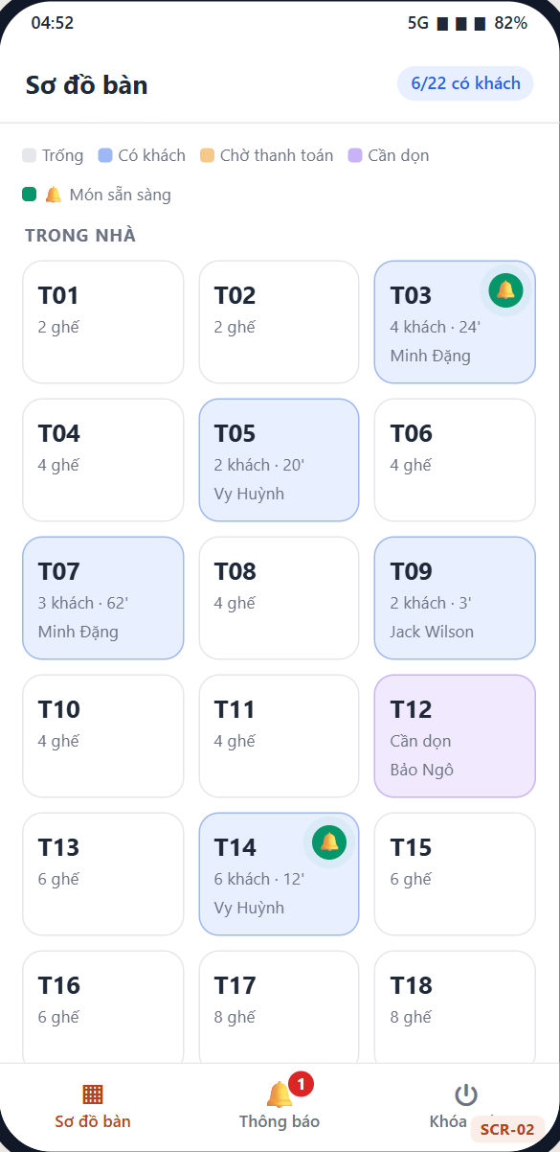
SCR-03 | Gọi món | UC-01 | 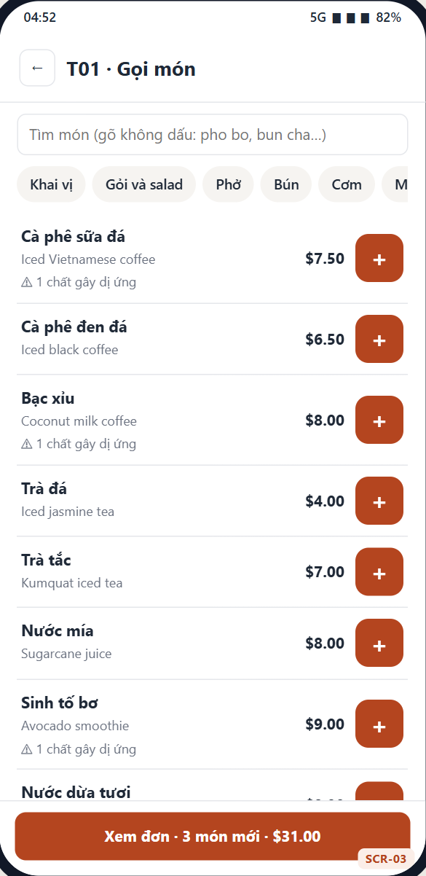
SCR-04 | Chi tiết món | UC-01 | 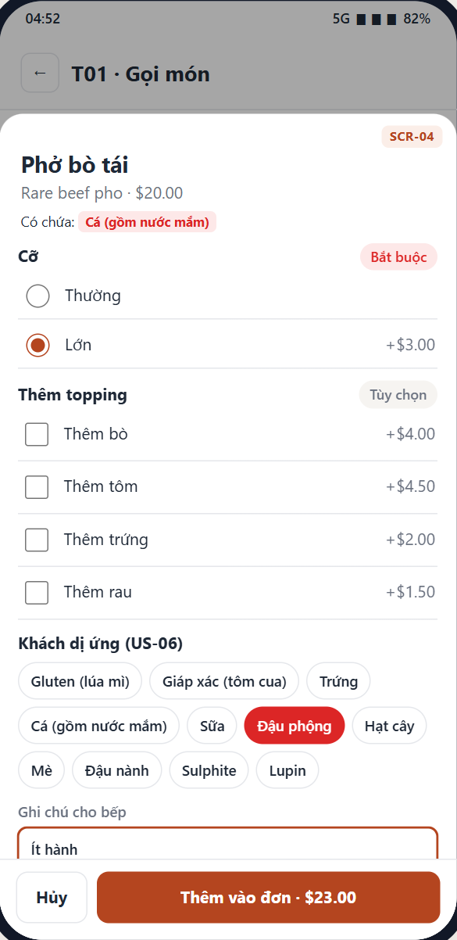
SCR-07 | KDS theo trạm | UC-03 | 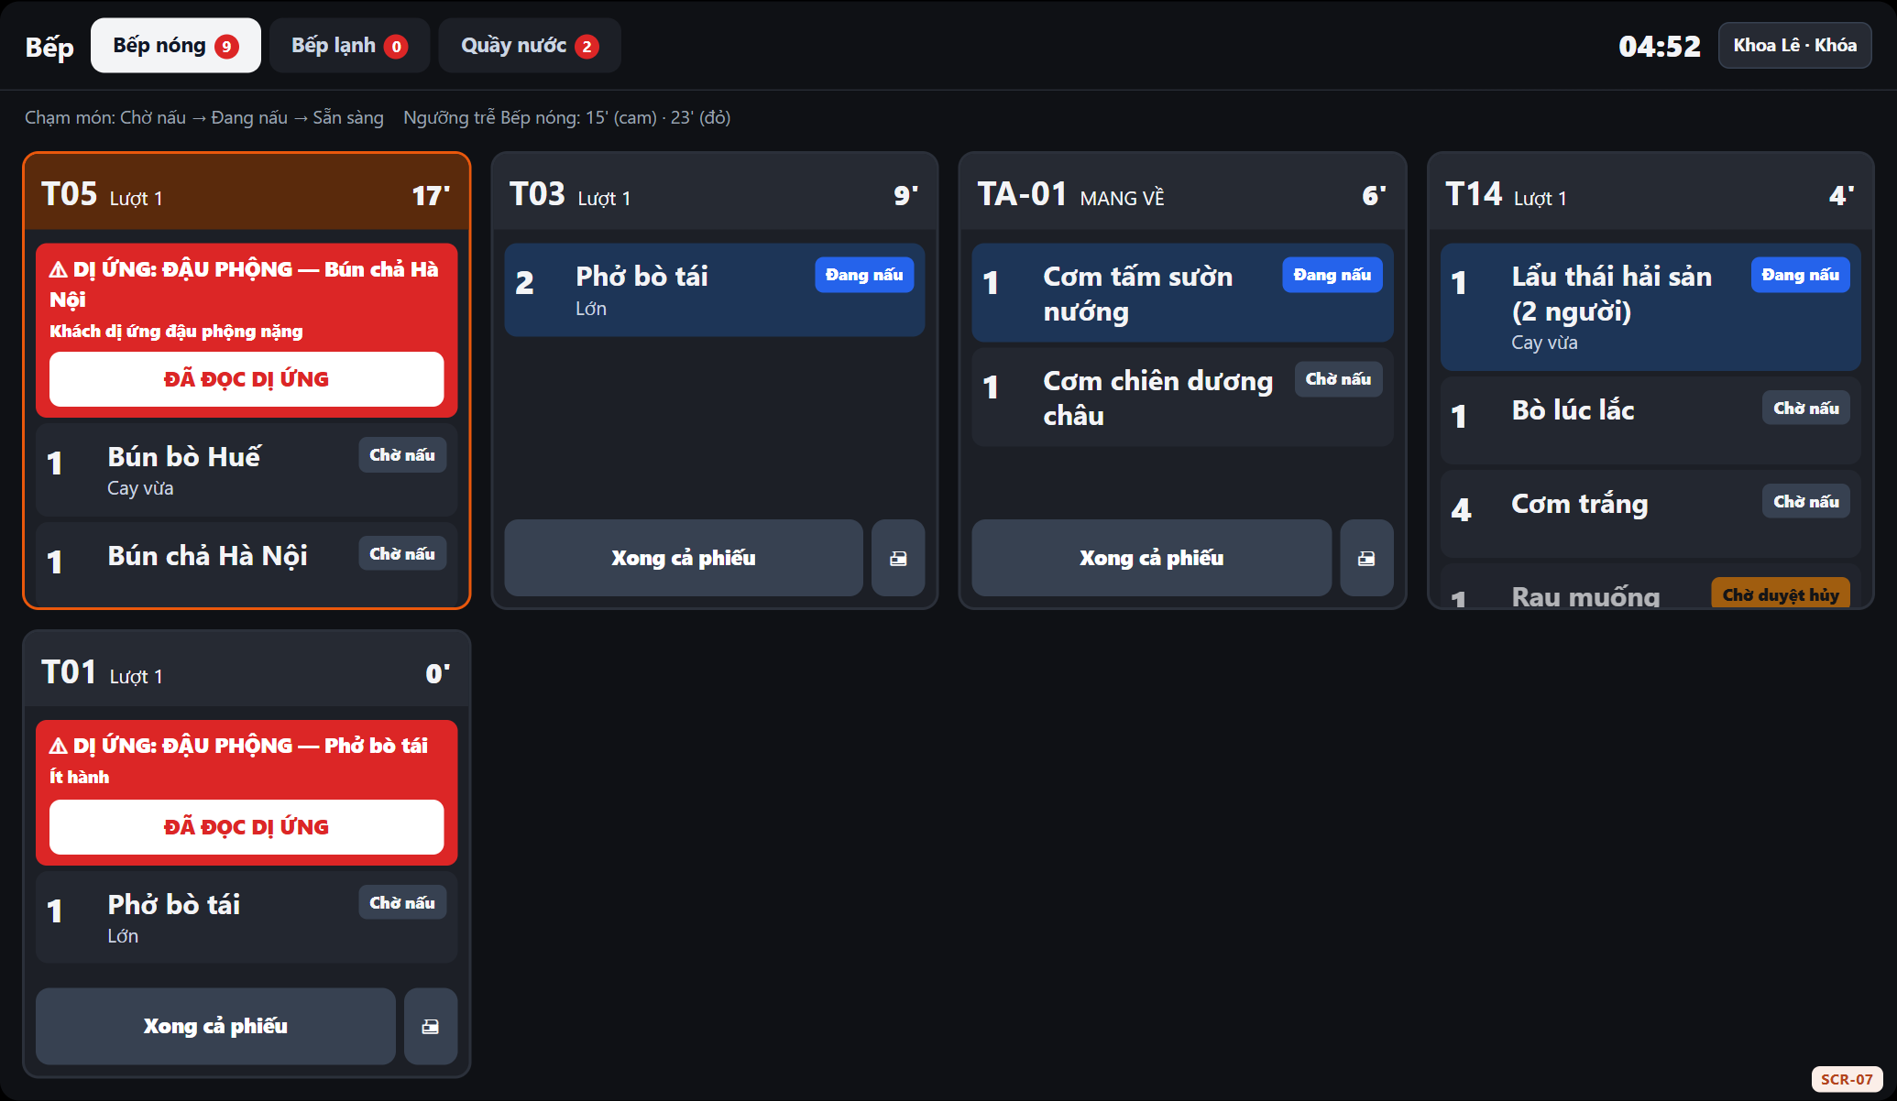
SCR-11 | Thanh toán | UC-05 | 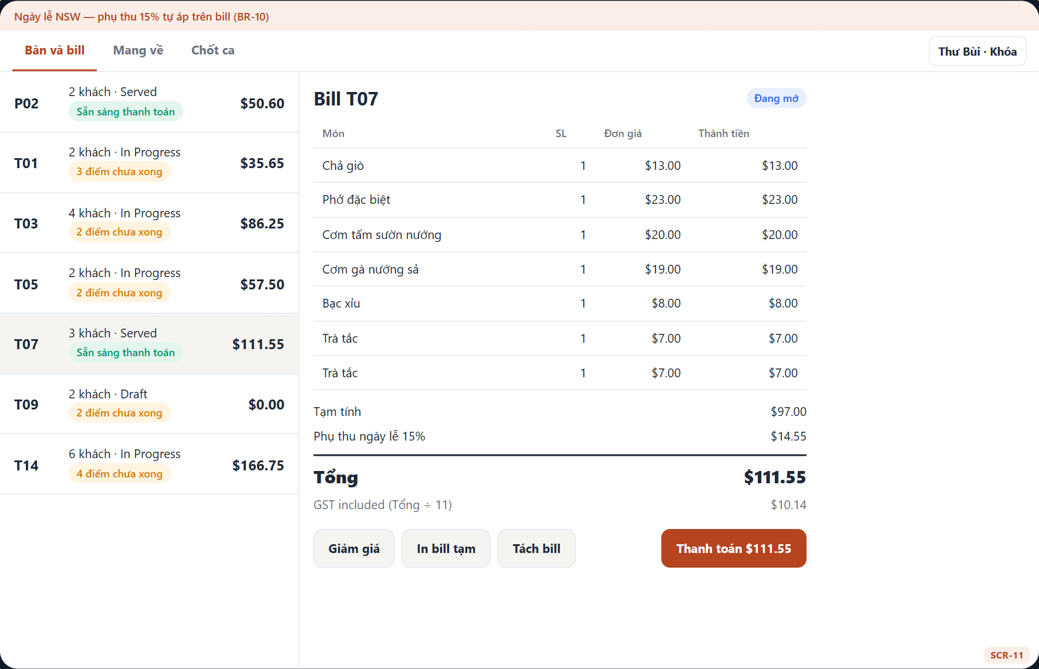
SCR-15 | Báo cáo | UC-15 | 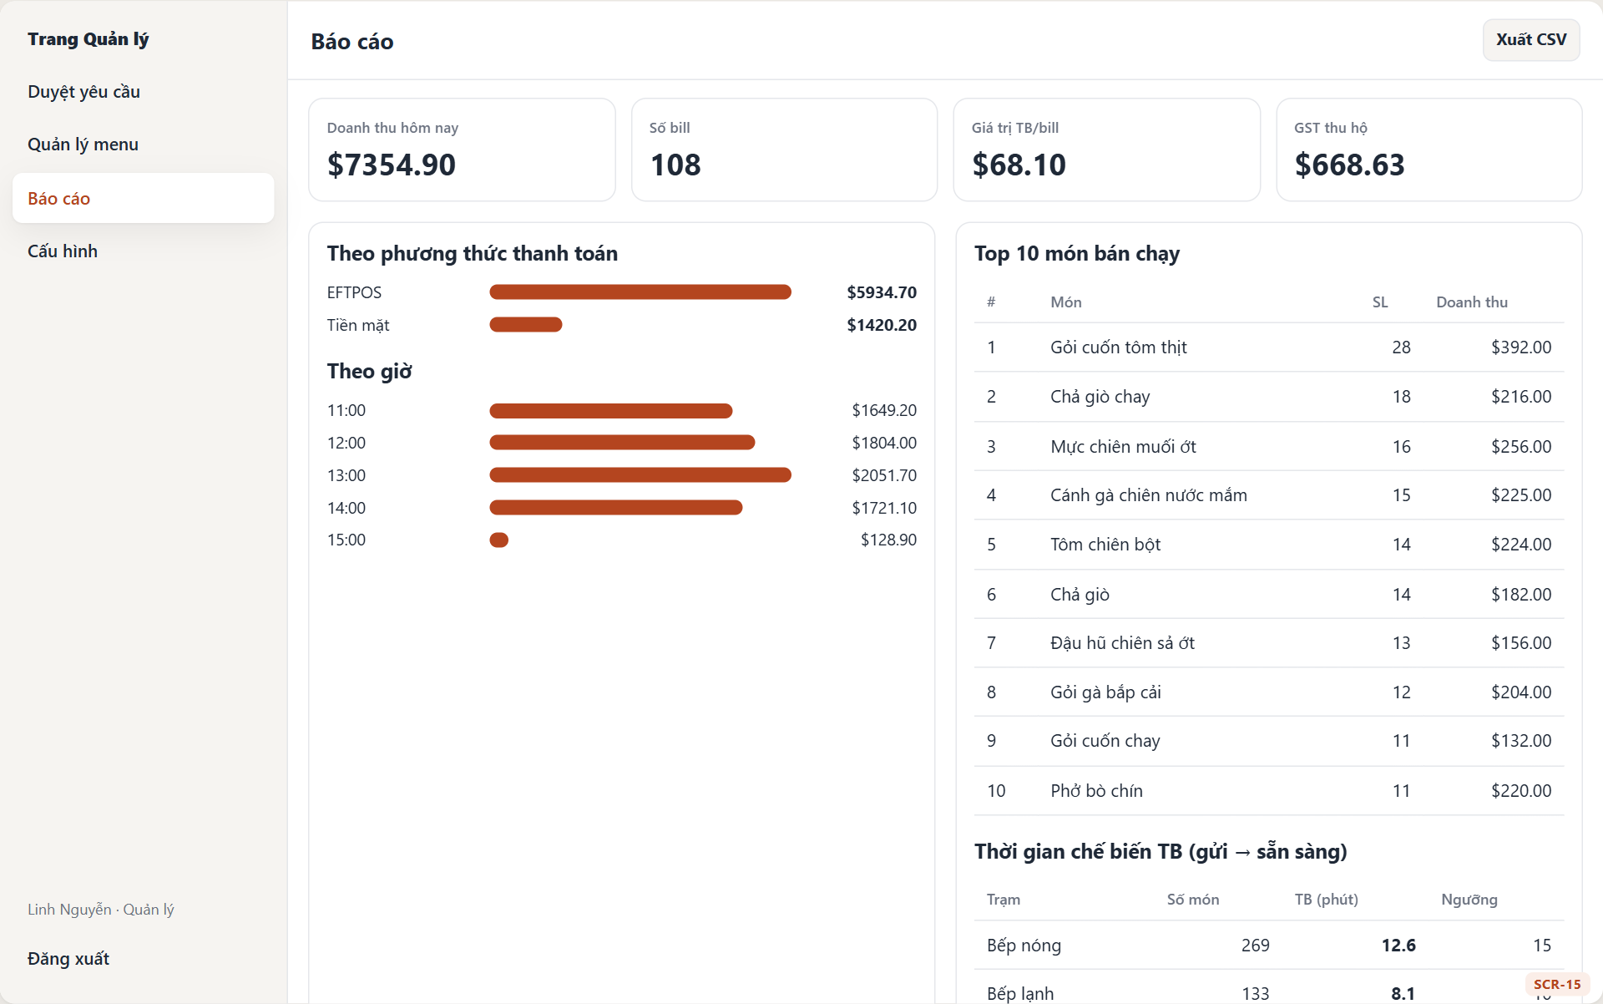
Đủ 19 màn hình, user flow và đánh giá UX: Prototype · Sitemap & User Flow · UX Evaluation.

9. Giao tiếp với hệ thống và thiết bị ngoài
Giao tiếp | Hướng | Nội dung | Ghi chú
Máy in nhiệt 80 mm | OMS → máy in (LAN) | Phiếu bếp dự phòng; bill tạm; hóa đơn; tax invoice | Mẫu in theo BR-16
Máy EFTPOS | Không kết nối | Thu ngân quẹt thẻ trên máy độc lập, bấm xác nhận trên OMS | Tích hợp ở V2 (US-39)
Thông báo trên thiết bị | OMS → điện thoại phục vụ | Món sẵn sàng, món hết, kết quả duyệt; rung | Nhắc lại sau 2 phút
Xuất CSV doanh thu | OMS → Quản lý/kế toán | Cột: time, table, subtotal, discount, surcharge, total, gst, payment | Xero ở V2 (US-40)
Hub nội bộ ↔ cloud | Hai chiều | Đồng bộ đơn, trạng thái, menu khi có lại internet | Không mất, không trùng (NFR-06)

10. Yêu cầu phi chức năng

Non-Functional Requirements — HL-OMS
Nhóm theo phân loại của khóa học (Usability · Reliability · Performance · Supportability) + Tuân thủ. Mỗi dòng tự kiểm 5 tiêu chí Specific · Measurable · Attainable · Reasonable · Traceable.

1. Danh sách NFR
ID | Nhóm | Yêu cầu | Chỉ số / cách đo | Nguồn | S | M | A | R | T
NFR-01 | Performance | Đơn gửi từ app phục vụ hiển thị trên KDS đúng trạm | ≤ 2 giây ở p95, đo trong UAT tải | EL-03 (hiện 5–10 phút) | ✓ | ✓ | ✓ | ✓ | ✓
NFR-02 | Performance | Hỗ trợ thiết bị dùng đồng thời | ≥ 20 thiết bị (hiện có 12) | MOM-01 §3.3 | ✓ | ✓ | ✓ | ✓ | ✓
NFR-03 | Performance | Chịu tải giờ cao điểm không suy giảm | 60 đơn/giờ, 240 món/giờ (1,3 × đỉnh) duy trì 2 giờ, NFR-01 vẫn đạt | MOM-01 §3.1 | ✓ | ✓ | ✓ | ✓ | ✓
NFR-04 | Performance | Thời gian phản hồi thao tác trên màn hình | ≤ 1 giây cho 95% thao tác; mở bill ≤ 2 giây | EL-04 | ✓ | ✓ | ✓ | ✓ | ✓
NFR-05 | Reliability | Khả dụng trong giờ mở cửa 11:00–22:30 | ≥ 99,5%/tháng (≤ 1,7 giờ gián đoạn/tháng) | MOM-01 §3.6 | ✓ | ✓ | ✓ | ✓ | ✓
NFR-06 | Reliability | Vận hành khi mất internet: gọi món, KDS, thông báo chạy qua mạng nội bộ | ≥ 60 phút; đồng bộ lại 100% đơn, không trùng | MOM-01 §3.4, RK-01 | ✓ | ✓ | ✓ | ✓ | ✓
NFR-07 | Reliability | Sao lưu và phục hồi | Sao lưu liên tục, RPO ≤ 15 phút, RTO ≤ 1 giờ | RK-01 | ✓ | ✓ | ✓ | ✓ | ✓
NFR-08 | Reliability | In phiếu bếp dự phòng khi màn KDS lỗi | Chuyển sang in trong ≤ 1 phút, thao tác 1 nút | MOM-01 §3.3, RK-09 | ✓ | ✓ | ✓ | ✓ | ✓
NFR-09 | Usability | Nhân viên mới tự làm được luồng chính sau đào tạo | ≤ 30 phút; ≥ 9/10 người làm đúng bài kiểm tra 5 nhiệm vụ | MOM-01 §3.4 | ✓ | ✓ | ✓ | ✓ | ✓
NFR-10 | Usability | Thêm món phổ biến vào đơn | ≤ 3 chạm từ màn chi tiết bàn | MOM-01 §3.3 | ✓ | ✓ | ✓ | ✓ | ✓
NFR-11 | Usability | App phục vụ dùng một tay | Nút chính ở 1/3 dưới màn hình; vùng chạm ≥ 48 × 48 px | MOM-01 §3.3 | ✓ | ✓ | ✓ | ✓ | ✓
NFR-12 | Usability | KDS đọc được trong bếp nóng, ẩm, tay ướt | Tên món ≥ 24 px, tương phản ≥ 4,5:1 (WCAG AA), đọc được từ 1,5 m; nút ≥ 64 px | EL-03 | ✓ | ✓ | ✓ | ✓ | ✓
NFR-13 | Usability | Song ngữ | Giao diện EN/VI đổi trong ≤ 2 chạm; 100% tên món có hai ngôn ngữ | MOM-01 §3.3, EL-04 | ✓ | ✓ | ✓ | ✓ | ✓
NFR-14 | Reliability (Security) | Phân quyền theo vai trò | 100% chức năng theo ma trận quyền SRS §5; TC phân quyền đạt | MOM-01 §3.4 | ✓ | ✓ | ✓ | ✓ | ✓
NFR-15 | Reliability (Security) | Đăng nhập nhanh trên thiết bị dùng chung | PIN cá nhân 4–6 số; tự khóa sau 2 phút không thao tác; khóa tài khoản sau 5 lần sai | Q-026 | ✓ | ✓ | ✓ | ✓ | ✓
NFR-16 | Reliability (Security) | Nhật ký thao tác | Ghi 100% thao tác hủy, giảm giá, sửa giá, đổi quyền: ai, lúc nào, trước/sau, lý do; lưu ≥ 2 năm | BN-04 | ✓ | ✓ | ✓ | ✓ | ✓
NFR-17 | Reliability (Security) | Bảo mật dữ liệu | HTTPS TLS 1.2+; dữ liệu lưu tại region Úc; không lưu dữ liệu thẻ; không lưu dữ liệu cá nhân khách | D-06, A-25 | ✓ | ✓ | ✓ | ✓ | ✓
NFR-18 | Supportability | Tài liệu hướng dẫn | 1 trang/vai trò (6 vai trò) + video ≤ 3 phút; có trong app | RK-03 | ✓ | ✓ | ✓ | ✓ | ✓
NFR-19 | Supportability | Hỗ trợ và xử lý lỗi | Nút báo lỗi trong app (kèm ảnh màn hình); sự cố nghiêm trọng phản hồi ≤ 30 phút trong giờ mở cửa | MOM-01 §3.6 | ✓ | ✓ | ✓ | ✓ | ✓
NFR-20 | Supportability | Cập nhật, bảo trì | Triển khai bản mới ngoài giờ mở cửa (sau 23:00), không mất dữ liệu đang mở | MOM-01 §3.6 | ✓ | ✓ | ✓ | ✓ | ✓
NFR-21 | Supportability (Scalability) | Mở rộng chi nhánh | Mọi dữ liệu có mã chi nhánh; thêm chi nhánh không đổi cấu trúc dữ liệu | Q-039 | ✓ | ✓ | ✓ | ✓ | ✓
NFR-22 | Tuân thủ | Hóa đơn và tax invoice | Bill ghi "GST included"; tax invoice đủ trường kế toán xác nhận (MOM-02); lưu dữ liệu bán hàng ≥ 5 năm | AI-04 | ✓ | ✓ | ✓ | ✓ | ✓
NFR-23 | Tuân thủ | Thiết bị hỗ trợ | Android 11+ (Chrome), màn KDS 21–24" cảm ứng, tablet 10"; máy in nhiệt 80 mm | MOM-01 §3.3 | ✓ | ✓ | ✓ | ✓ | ✓

2. Ví dụ tự kiểm SMART — trước và sau
Bản nháp | Lỗi | Bản chốt
"Hệ thống phải nhanh" | Không Specific, không Measurable | NFR-01: đơn tới KDS ≤ 2 giây ở p95
"Dễ dùng cho nhân viên" | Không Measurable | NFR-09: ≤ 30 phút đào tạo, ≥ 9/10 người làm đúng 5 nhiệm vụ
"Không bao giờ mất kết nối" | Không Attainable | NFR-06: vận hành nội bộ ≥ 60 phút khi mất internet
"Chạy 100% thời gian" | Không Reasonable với ngân sách | NFR-05: 99,5% trong giờ mở cửa

11. Truy vết và nghiệm thu
Tài liệu | Nội dung
RTM | BN → US → UC → Function → SCR → TC; flow UCS → TC; BR → TC
UAT Test Cases | 99 test case, kế hoạch, defect log, báo cáo UAT

